# `HALAMAN JUDUL

**SISTEM PENGOLAHAN DATA PEMBAYARAN  
REKENING AIR**

**(Studi kasus PDAM Tirta Dharma Kabupaten Sleman)**

**KERJA PRAKTIK**

Diajukan untuk memenuhi salah satu syarat

Mencapai derajat Sarjana S-1 Program Studi Teknik Informatika



Disusun oleh:

Nama Penulis

NIM

**PROGRAM STUDI TEKNIK INFORMATIKA**

**FAKULTAS BISNIS DAN TEKNOLOGI INFORMASI**

**UNIVERSITAS TEKNOLOGI YOGYAKARTA**

**2016**

# HALAMAN PENGESAHAN

**SISTEM PENGOLAHAN DATA PEMBAYARAN**

**REKENING AIR**

**(Studi kasus PDAM Tirta Dharma Kabupaten Sleman)**

**KERJA PRAKTIK**



Disusun oleh:

Nama Mhs

No. Mhs

TelahdipertanggungjawabkandidalamPresentasi Kerja Praktik  
padatanggal,tgl-bln-thn (PelaksanaanPresentasi)

TimPenguji:

Nama,Gelar (tandatanganketua)  
Ketua

Nama,Gelar (tandatangananggota)Anggota

Kerja Praktik ini telah diterima sebagai salah satu syarat untuk mencapai derajat

Sarjana S-1 Program Studi Teknik Informatika

Yogyakarta ,…………….

Ketua Program Studi Teknik Informatika

Fakultas Bisnis dan Teknologi Informasi, Universitas Teknologi Yogyakarta

Nama Kaprodi

# LEMBAR PERNYATAAN

Sayayangbertandatangandibawahini:

N a m a : ………………………………...

NPM : ………………………………...

Program Studi : ………………………………...

MenyatakanbahwaKerjaPraktikyangberjudul:

……………………………..…………...........................................

…………………………..……………...........................................

merupakan karya ilmiah asli saya dan belum pernah dipublikasikan oleh orang lain, kecuali yang tertulis sebagai acuan dalam naskah ini dan disebutkan dalam daftar pustaka. Apabila dikemudian hari, karya saya disinyalir bukan merupakan karya asli saya, maka saya bersediamenerima konsekuensi apa yang diberikan Program Studi Teknik Informatika Fakultas Bisnis dan Teknologi Informasi Universitas Teknologi Yogyakarta kepada saya.

Demikian surat pernyataan ini saya buat dengan sebenarnya.

Dibuat di : Yogyakarta

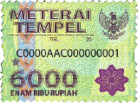Pada tanggal : 30 Juli 2016  
Yang menyatakan

Nama mahasiswa

# ABSTRAK

Diganti ke yang asli

Kabupaten Gianyar merupakan salah satu daerah andalan sektor kepariwisataan diBali, terus membangun obyek wisata baru guna mendukung rencana dan visi “ PariwisataBudaya Sebagai Andalan/ Tulang Punggung Pembangunan Secara Berkelanjutan ”; Salahsatu obyek wisata yang menjadi primadona wisatawan di Kabupaten Gianyar adalah obyekwisata Taman Safari disamping menyajikan berbagai macam binatang khas Indonesiamaupun luar negeri, juga disuguhkan pemandangan yang unik,berserta tempat penginapan didalamnya. Pemerintah Kabupaten Gianyar telah melakukan promosi melalui media masaseperti surat kabar dan pamflet. Namun metode tersebut belum cukup untukmenginformasikan kepariwisataan secara meluas kepada wisatawan Lokal maupun Asing.Oleh karena itu melalui perancangan dan pembuatan Sistem Informasi Geografis pariwisata diharapkan dapatmenampilkan gambaran peta wisata Kabupaten Gianyar sehingga lebih menarik dan dapatdinikmati oleh masyarakat luas. Penyajian informasi dalam bentuk web akan memudahkanmasyarakat untuk mengaksesnya.Perancangan peta yang ditampilkan dalam sistem inimenggunakan Google Maps API, perangkat lunak yang digunakan dalam membangunaplikasi ini adalah PHP (Pear Hypertext Prepocessor) sebagai bahasa pemograman, MySQLsebagai database server, Macromedia Dreamweaver 8 sebagai penunjang.Sistem informasi geografis pariwisata Kabupaten Gianyar ini merupakan sistem yangmemberikan informasi kepada masyarakat mengenai lokasi objek wisata yang ada diKabupaten Gianyar beserta fasilitas pendukungnya. Informasi yang disajikan pada web inimeliputi informasi obyek wisata, event, kerajinan, restouran, penginapan.

Kata Kunci: Sistem Informasi Geografis, Pariwisata, Pemetaan

# ABSTRACT

Diganti ke yang asli

Gianyar regency is one of the mainstay tourism sector in Bali, continues to build new attractions to support the plan and vision "Tourism Culture as mainstay/Backbone of Sustainable Development"; One of the attractions to be excellent in Gianyar is a tourist attraction in addition to the Safari Park serves a variety of animals unique to Indonesia and abroad, also presented unique views, along with a specialty in it. Gianyar regency government has conducted campaigns through mass media such as newspapers and pamphlets. However, these methods have not been sufficient to inform the tourism widely in local and foreign travelers. Therefore, through the design and manufacture of Geographic Information System is expected to show an overview of tourism travel forum Gianyar regency making it more appealing and can be enjoyed by the public. Presentation of information in web forms will be easier for people to access it. The design of the map is displayed in the system uses the Google Maps API, the software used in building this application is PHP (Hypertext Pear Prepocessor) as a programming language, MySQL as the database server, Macromedia Dreamweaver 8 as a supporter. Geographic information systems Gianyar regency tourism is a system that provides information to the public about the location of attractions in Gianyar regency and its supporting facilities. The information presented on this website includes information on attractions, events, crafts, restouran, lodging.

Keywords: Geographic Information System, Tourism, Mapping, lodging

# KATA PENGANTAR

PujisyukurdipanjatkanataskehadiratAllah SWT,karenadenganlimpahankarunia-NyapenulisdapatmenyelesaikanKerja Praktik/Proyek Tugas Akhir *) denganjudulSistemInformasiGeografisBerbasisWebUntukPemetaanPariwisataKabupatenGianyar.

PenyusunanKerja Praktik diajukansebagaisalahsatusyaratuntukmemperolehgelarsarjanapadaProgram StudiTeknikInformatikaFakultasTeknologiInformasiUniversitas Teknologi Yogyakarta.

Kerja Praktikinidapatdiselesaikantidaklepasdarisegalabantuan,bimbingan,dorongandandoadariberbagaipihak,yangpadakesempataninipenulisinginmenyampaikanucapanterimakasihkepada:

1. Kepada Rektor Universitas
2. Kepada Dekan Fakultas
3. Kepada Ketua Program Studi
4. Kepada Dosen Pembimbing Tugas Akhir
5. Kepada Pejabat dari Instansi (bila ada)

Akhirkata,penulismenyadaribahwasepenuhnyaakanterbatasnyapengetahuanpenyusun,sehinggatidakmenutupkemungkinanjikaadakesalahansertakekurangandalampenyusunanKerja Praktik,untukitusumbangsarandaripembacasangatdiharapkansebagaibahanpelajaranberhargadimasayangakandatang.

Yogyakarta, Agustus 2016

Penulis

# DAFTAR ISI

`HALAMAN JUDUL i

HALAMAN PENGESAHAN ii

LEMBAR PERNYATAAN iii

ABSTRAK iv

ABSTRACT v

KATA PENGANTAR vi

DAFTAR ISI vii

DAFTAR GAMBAR ix

DAFTAR TABEL x

BAB I PENDAHULUAN 1

1.1 Latar Belakang 1

1.2 Rumusan Masalah 2

1.3 Batasan Masalah 2

1.4 Tujuan penelitian 2

1.5 ManfaatPenelitian 2

1.6 Metode penelitian 3

1.7 Sistematika Penulisan 5

BAB II KAJIAN PUSTAKA DAN LANDASAN TEORI 7

2.1 Kajian Pustaka 7

2.2 Dasar Teori 18

2.2.1 Sistem 18

2.2.2 Pengertian Informasi 19

2.2.3 Pengertian Website 19

2.2.4 Konsep Pemodelan Sistem 21

2.2.5 Konsep Pembuatan Database 28

2.2.6 Definisi Database 28

2.2.7 Bahasa Pemograman 28

2.2.8 PHP Hypertext Protokol (PHP) 32

BAB III TINJAUAN UMUM INSTANSI 33

3.1 Sekilas Tentang Instansi 33

3.2 Struktur Organisasi 33

BAB IV ANALISA DAN PERANCANGAN SISTEM 34

4.1 Analisa Sistem yang Berjalan 34

4.1.1 Flowchart Sistem Lama 35

4.1.2 Flowchart Sistem Baru 36

4.2 Analisa Kebutuhan 37

4.2.1 Analisis Kinerja (Performace) 37

4.2.2 Analisis Informasi (*Information*) 37

4.2.3 Analisis Ekonomi (*Economic*) 38

4.2.4 Analisis Pengendalian (*Control*) 39

4.2.5 Analisis Efisiensi (*Effisiensi*) 39

4.2.6 Analisis Pelayanan (*Service*) 40

4.2.7 Analisis Kebutuhan Sistem 40

4.3 Analisa Pengembangan sistem 42

4.4 Rancangan Sistem 42

4.4.1 Context Diagram 42

4.4.2 Diagram Jenjang 43

4.4.3 DFD Level 1 Proses 1 43

4.4.4 DFD Level 1 Proses 2 44

4.4.5 DFD Level 1 Proses 3 44

4.4.6 DFD Level 2 Proses 1 45

4.4.7 DFD Level 2 Proses 2 45

4.4.8 DFD Level 2 Proses 3 46

4.4.9 DFD Level 2 Proses 4 46

4.4.10 DFD Level 2 Proses 5 47

4.4.11 DFD Level 2 Proses 6 47

4.4.12 DFD Level 2 Proses 7 48

4.4.13 DFD Level 2 Proses 8 48

4.4.14 DFD Level 2 Proses 9 49

4.4.15 DFD Level 2 Proses 10 49

4.4.16 DFD Level 2 Proses 11 50

4.4.17 DFD Level 2 Proses 12 50

4.4.18 DFD Level 2 Proses 13 51

4.5 Perancangan Database 52

4.5.1 Entity Relationship Diagram (ERD) 52

4.6 Rancang Table 53

4.6.1 Relasi Antar Table 57

4.7 Rancangan Menu Dan Antar Muka 57

BAB V IMPLEMENTASI SISTEM 65

5.1 Implementasi 65

5.2 Perangkat Keras (*Hardware*) yang Digunakan 65

5.3 Perangkat Lunak (*Software*) yang digunakan 65

5.4 Implementasi WEB 66

5.4.1 Implementasi Halaman User 66

5.4.2 Koneksi.php 66

5.4.3 Tampilan Halaman Home 66

BAB VI PENUTUP 68

6.1 Kesimpulan 68

6.2 Saran 68

DAFTAR PUSTAKA 69

# DAFTAR GAMBAR

Gambar 2.1Use Case Digram 22

Gambar 2.2 Class Diagram 23

Gambar 2.3Activity Diagram 24

Gambar 2.4Squence Diagram 25

Gambar 2.5Konsep *Flowchart* Sistem 26

Gambar 2.6Konsep *Flowchart* Program 27

Gambar 2. 7Simbol ERD 27

**No table of figures entries found.**Gambar 4.1. Script koneksi.php 24

Gambar 4.2. Tampilan Home 25

# DAFTAR TABEL

Tabel 2.1. NotasidalamERD 18

Tabel 2.2. DFD (Data Flow Diagram) 19

# PENDAHULUAN

## Latar Belakang

Sistem informasi yaitu suatu sistem di dalam organisasi yang mempertemukan kebutuhan pengolahan transaksi harian, mendukung operasi, bersifat manajerial dan kegiatan strategi dari suatu organisasi serta menyediakan laporan-laporan yang diperlukan. Peternakan ayam potong merupakan usaha pernyediaan daging potong ayam yang disalurkan kemasyarakat untuk siap dikonsumsi. Tapi dalam prakteknya banyak infomasi – informasi yang terdapat pada usaha tersebut dilakukan secara manual, yang membuat banyak informasi yang tidak menjadi relevan karena masih berupa pengingat dalam catatan kecil maupun hanya berupa ingatan saja.

Banyak informasi dari perternakan tersebut berupa bibit, pakan, obat, jumlah pembelian bibit, penjualan ayam, data karyawan, kandang dan jumlah ayam yang tersedia masih diolah dengan metode manual sehingga membuat data yang tidak beraturan, dan sering kali kehilangan data. Selain itu pemilik peternakan tidak dapat mengawasi secara penuh setiap kandang dari peternakan, membuat pemilih kandang kesulitan dalam menetukan jumlah yang terdapat pada setiap kandang. Padahal jumlah ayam ini diperlukan oleh pemilik peternakan untuk patokan dalam penjualan ayam.

Berdasarkan permasalah yang terdapat diatas, dapat diusulkan suatu sistem informasi yang dapat membantu dalam pengolahan data peternakan ayam yang berfungsi untuk menyipan data – data terkait dengan perternakan seperti bibit, stok ayam, pakan, obat, jumlah pembelian bibit, penjualan ayam, data karyawan, kandang dan jumlah stok ayam yang tersedia untuk mendapatkan informasi yang relevan untuk digunakan.

## Rumusan Masalah

Berdasarkan uraian latar belakang tersebut, masalah yang timbul saat ini adalah:

1. Masih lemahnya kegiatan pembukuan yang meliputi pembelian bibit, pakan, dan vaksin.
2. Masih lemahnya dokumentasi mengenai pengelolaan prosedur teknis pemeliharaan ayam yang meliputi persediaan bibit, persediaan pakan, dan persediaan vaksin.

## Batasan Masalah

Penelitian pembuatanSistemInformasiPeternakanberbasisweb,yang mencakup berbagai hal, sebagai berikut:

1. Pembuatan aplikasi menggunakan bahasa pemrograman PHP, Javascript, HTML, dan CSS.
2. Hanya untuk melakukan pencatatan pembelian bibit ayam, penjulaan ayam, menentukan stok ayam dan data pakan ayam.

## Tujuan penelitian

Adapun tujuan yang ingin dicapai dalam penelitian ini adalah:

1. Membangun sistem yang dapat menangani proses pembukuan.
2. Membangun sistem yang dapat menangani dokumentasi mengenai pembelian, penjualan dan jumlah stok ayam.

## ManfaatPenelitian

Manfaat yang ingin dicapai dalam penelitian ini adalah sebagai berikut:

1. Membantu pengelolaan pembukuan sehingga mempermudah dalam mendapatkan informasi yang diperlukan.
2. Tersedianya informasi mengenai manajemen peternakan ayam yang dapat diakses dengan cepat dan akurat.

## Metode penelitian

Pada sub bab ini peneliti menjelaskan metode yang digunakan dalam proses penelitian dan alasan memilih metode tersebut. Pada umumnya ada dua jenis metode yang digunakan yakni :

1. Metode Kualitatif

Metode kualitatif menganalisis suatu aspek dengan observasi/investigasi/explorasi yang sifatnya deskriptif. Penelitian kualitatif cenderung menggunakan data teks yang bersifat subyektif. Realitas yang dipelajari dikonstruksikan sesuai dengan nilai sosial partisipan (subyek penelitian), oleh karenanya pemaknaan realitas sesuai dengan pemahaman partisipan.

Penelitian kualitatif memiliki jalinan variabel yang kompleks dan sulit untuk diukur. Penelitian kualitatif bertujuan untuk menjelaskan realitas secara kontekstual, interpretasi terhadap fenomena yang menjadi perhatian peneliti.

1. Metode Kuantitatif

Metode kuantitatif menganalisis permasalahan dengan menggunakan parameter-parameter yang dapat dihitung / diukur / dikuantifikasikan, biasanya dengan aplikasi metode statistik. Penelitian kuantitatif memiliki ciri khas berhubungan dengan data numerik dan bersifat obyektif. Fakta atau fenomena yang diamati memiliki realitas obyektif yang bisa diukur. Variabel-variabel penelitian dapat diidentifikasi dan interkorelasi variabel dapat diukur. Peneliti kuantitatif menggunakan sisi pandangannya untuk mempelajari subyek yang ia teliti.

Penelitian kuantitatif memiliki tujuan men-generalisasi temuan penelitian sehingga dapat digunakan untuk memprediksi situasi yang sama pada populasi lain. Penelitian kuantitatif juga digunakan untuk menjelaskan hubungan sebab-akibat antar variabel yang diteliti.

Metode penelitian dalam bagian ini lebih rinci dibandingkan dengan pembahasan pada bagian pendahuluan. Dengan demikian, peneliti merinci langkah-langkah apa yang akan dilakukan dengan metode dan teknik dalam penjaringan, pengolahan, sampai pada penafsiran data yang diperoleh dari lapangan. Dengan kata lain, semu prosedur, proses, dan hasil penelitian dari langkah persiapan sampai akhir penelitian dibahas secara mendetail di bagian ini.

Metode yang digunakan dalam penulisan tugas akhir ini yaitu :

* 1. Studi Literatur

Pengumpulan data melalui berbagai literatur,diantaranya dengan mempelajari artikel-artikel dan jurnal-jurnal terkait pembuatan website,konsep PHP. Pembuatan data base dengan SQL serta mempelajari artikel-artikel terkait dari internet.

1. Observasi

Melakukan pengamatan dan pengujian terhadap beberapa website sistem informasi di internet sehingga mempunyai gambaran tentang sistem yang telah terimplementasikan.

1. Tinjauan Umum dan Perancangan Sistem

Melakukanperancangandan kebutuhan fungsional dalam pembuatan sistem peminjaman nasabah nama tempat agar tepat guna dengan hasil tinjauan umum yang dilakukan.

1. Implementasi Website

Mengimplementasikan sistem informasi peternakan ayam ke dalam bentuk website.

1. Uji coba dan Evaluasi

Melakukan uji cobasistem informasi peternakan ayam kemudian melakukan evaluasi untuk memperbaiki kekurangannya.

## Sistematika Penulisan

Laporan penelitian ini akan disusun secara sistematik kedalam 5 bab, masing-masing bab akan diurutkan sebagai berikut :

BAB I PENDAHULUAN

Pada bab ini akan diuraikan mengenai latar belakang masalah, perumusan masalah, batasan masalah, tujuan, manfaat, metodologi, dan sistematika penulisan penelitian.

BAB II KAJIAN PUSTAKA DAN LANDASAN TEORI

Pada bab ini akan diuraikan tentang teori yang digunakan sebagai dasar dalam analisis penelitian. Mencakup tinjauan pustaka meliputi Pengertian Informasi, Pengertian Website, Konsep Pemodelan Sistem, Konsep Pembuatan Database, Definisi Database, Bahasa Pemrograman dan PHP itu sendiri.

BAB III TINJAUAN UMUM INSTANSI

Pada bab ini berisi data – data tentang instansi yang menjadi studi kasus dalam penelitian ini.

BAB IV ANALISA DAN PERANCANGAN SISTEM

Pada bab ini membahas tentang perancangan basis Sistem Informasi Peternakan dari ERD, UML, dan interface interface yang akan di buat.

BAB V IMPLEMENTASI SISTEM

Bab ini membahas imlementasi Sistem Informasi Peternakan pada nama peternakan dari membahas implementasi database, implementasi program dan Black Box Testing.

BAB VI PENUTUP

Bab ini berisi kesimpulan yang didapat dari hasil analisis, perancangan, dan implementasi website serta saran untuk pengembangan lebih baik.

# KAJIAN PUSTAKA DAN LANDASAN TEORI

## Kajian Pustaka

Beberapa hasil penelitian yang pernah dilakukan oleh peneliti sebelumnya yang memiliki bidang dan tema yang sama dengan penelitian yang akan dilakukan.

Penelitian yang dilakukan oleh Siska (2014) yang berjudul “Aplikasi Sistem Informasi Manajemen pada Usaha Peternakan (Studi Kasus: Kelompok Tani Serambi Mekah Padang Panjang)” menjelaskan bahwa permasalahan yang terjadi adalah masih lemahnya kegiatan pembukuan dan pengelolaan sumberdaya informasi. Pembukuan hanya dilakukan secara sederhana oleh peternak dengan mencatat pembelian sarana produksi, penjualan susu, pembayaran gaji, catatan hutang dan piutang, namun tidak diiringi dengan analisis hingga menjadi informasi yang berguna untuk mendukung keputusan manajer/pengusaha. Penggunaan aplikasi Sistem Informasi Manajemen (SIM) dalam kegiatan usaha ini diharapkan dapat meningkatkan produktivitas usaha. Kegiatan pembukuan akan lebih mudah, cepat, dan akurat, pengendalian aset akan lebih efektif, akuntansi yang selama ini yang selalu menjadi masalah akan terbantu dengan adanya SIM, semuanya akan menunjang pengambilan keputusan yang tepat bagi manajer. Aplikasi Sistem Informasi Manajemen ini dibangun menggunakan Microsoft Access dan Microsoft Visual Basic.

Sama halnya dengan penelitian yang dilakukan oleh Ade dkk (2017)pada penelitiannya yang berjudul “Implementasi Sistem Informasi Manajemen Peternak Ayam Pada Koperasi Sinar Mulya” permasalahan yang terjadi adalah Koperasi Sinar Mulya yang dalam manajemen penyimpanan datanya masih belum terorganisir atau masih menggunakan media konvensional seperti buku, baik buku untuk data nama peternak, data obat, data ransum (pakan), ataupun data ayam, sehingga hal ini rentan terjadi kerusakan atau buku hilang yang tidak terduga ataupun habisnya tempat penyimpanan data. Penelitian ini bertujuan untuk mengamankan data agar terjaga serta terpelihara dengan baik dan dapat membantu petugas dalam penyimpanan data anggota-anggotanya. Dalam pengimplementasian Sistem Informasi Manajemen, program aplikasi yang digunakan adalah Visual Studio Profesional 2010 dan database yang digunakan adalah MySQL.

Saya juga mengambil kajian dari penelitian yang terdapat pada “Aplikasi Pengolahan Ternak Berbasis Web” yang diteliti oleh Maria Reny Oktavia pada tahun 2017, permasalahan yang diangkat pada penelitian tersebut adalah penelitian tentang budidaya ternak lele yang diusahakan dapat memperbaiki ekonomi masyarakat sekitar, dengan menggunkan aplikasi peternakan diusahakan dapat memberikan informasi tentang budidaya lele dari data yang terdapat dilapangan. Hal – hal yang dapat disediakan berupa pertumbuhan ternak dan data – lain serperti kelahiran dan kematian ternak, serta kondisi kehamilan. Sistem informasi ini dibuat dengan Code Igniter dan berjalan pada server PHP dengan menggunakan database Mysql.

Terkait juga penelitian dari Muhammad Agung Nugroho dan Gunawan Arriyanto, Ph.D yang berjudul “Sistem Informasi Gaduh Ayam Skala UKM Berbasis Web”. Dalam penelitian tersebut terdapat pengembangan sistem informasi untuk peternakan yang bertujuan memberikan informasi yang cepat, tepat dan akurat pada sistem kemitraan atau gaduh. Gaduh adalah sistem bagi hasl dalam usaha pertanian atau peternakan (biasanya separuh atau sepertiga dari hasil pangaduhan). Sistem informasi ini mempermudah inti perusahaan untuk mengetahui perkembangan ayam, mempermudah pemilik untuk melakukan pengolahan data laporan dan memperudah peternak untuk mengirimkan laporan.

Ada pula penelitian yang berjudul “Pengembangan dan Implementasi Aplikasi Pengawasan Ternak Berbasis Android di Peternakan Bukit Aren Farm Majalengka” oleh Fraj dkk pada tahun 2015. Dalam studi kasus tersebut diterapkan pada budidaya ayam boiler dan kemigraan berokasi di Majalengka Jawa Barat, Proses pencatatan dilakukan oleh staf pengawasan ternak, perngawasan ternak dimulai dari kegiatan pengawasan langsung ke lokasi kandang dan hasil catatan informasi yang setiap harinya diperoleh dari setiap lokasi kandang. Hasil yang dapat dihasilkan mortatitas, morbilitas, feed, convertion ration (FCR), usia ternak dan jumlah konsumsi pakan. Perangkat lunak komputer dapat dijadikan alternatif untuk mengintergrasikan proses manajemen dan pengawasan pada perusahaan peternakan. Sehingga dapat mengurangi waktu pengolahan data dan mengurangi kesalahan informasi. Sistem informasi di buat pada platform Android karena sifatnya yang dapat digunakan dimana saja.

Dalam penelitian tentang “Pengembangan User Interface Manajemen Produksi Boiler dengan Kandang Tertutup” oleh Edi Arianto Purba pada tahun 2014. Terkait dengan budidaya ayam boiler dengan menyebar luaskan informasi tentang manajemen budidaya ayam boiler. Hal ini dikarenakan diharapkan dapat meningkatan peternak ayam boiler yang terdapat di Indonesia. Untuk implementasinya pada studi ini dilakukan pada website berbasis dengan PHP, HTML, dan CSS, dan juga memanfaatkan database dengan MYSQL. Dalam implementasinya didapatkan informasi berupa SOP Kandang, informasi tentang penyakit ayam, pemberian pakan dan minuman,

Selain penelitian di atas, penelitian yang dilakukan oleh Sylvia dkk(2014) dengan judul “Sistem pengolahan Data Ternak Ayam Pada CV. Kelompok Ternak Wijaya Mulia Palembang” permasalahan yang terjadi adalah dalam menjalankan proses bisnis perusahaan berhubungan dengan berbagai pihak antara lain pihak peternak, pihak pemasok, pihak ekspedisi, dan pihak *broker* (pelanggan). Proses bisnis yang ada dalam perusahaan yaitu mulai dari kontrak yang dibuat peternak dan perusahaan, selanjutnya perusahaan melakukan pembelian dari pemasok berupa bibit anak ayam, pakan, serta obat-obatan yang diberikan kepada pihak peternak. Ayam yang siap dipanen akan dijual ke *broker*, kemudian dari hasil penjualan tersebut akan dikelola dan dibagi dengan pihak peternak sesuai dengan kontrak yang telah dibuat dengan pihak perusahaan. Dalam menjalankan aktivitasnya perlu didukung dengan sistem yang mampu menunjang kegiatan operasional perusahaan. Oleh karena itu, dibutuhkan suatu sistem yang lebih baik untuk melakukan manajemen pengelolaan data ternak ayam menjadi suatu informasi, dimana diharapkan informasi tersebut dapat mempermudah dan membantu pimpinan dalam hal pendukung pengambilan keputusan dalam perusahaan. Selain hal tersebut, diharapan sistem yang akan dibangun dapat mempermudah pimpinan untuk mengevaluasi informasi mengenai data pembelian dan pembayaran ke pihak pemasok serta penjualan dan pembayaran dari pihak *broker* hingga laporan-laporan yang ada sehingga dapat digunakan sebagai informasi untuk mengembangkan proses bisnis yang lebih baik. Aplikasi ini dibuat menggunakan bahasa pemrograman Microsoft Visual Basic 2008 dan Microsoft SQL Server 2008.

Tabel 2.1Kajian Pustaka

|  |  |  |  |  |
| --- | --- | --- | --- | --- |
| No | Judul | Penulis | Metode | Hasil/Kesimpulan |
|  | Sistem pengolahan Data Ternak Ayam Pada CV. Kelompok Ternak Wijaya Mulia Palembang | Sylvia Pratiwi, Merlin Yulianita, Deniel Udjulawa, S.Kom, M.T.I |  | 1. Mempermudah pimpinan dalam mendapatkan informasi mengenai analisis broker berdasarkan track record yang ada dalam bentuk grafik broker/pelanggan.  2. Mempermudah pimpinan dalam mendapatkan informasi mengenai analisis kenaikan ataupun penurunan omset perusahaan per periode.  3. Mempermudah pimpinan dalam mendapatkan informasi mengenai analisis peternak mana yang memiliki kinerja yang baik guna meminimalisir kerugian bagi perusahaan. |
|  | Aplikasi Sistem Informasi Manajemen pada Usaha Peternakan (Studi Kasus: Kelompok Tani Serambi Mekah Padang Panjang) | Siska Fitriani |  | 1. SIM dapat digunakan sebagai pengendali bisnis karena dapat menunjang keputusan bisnis dan mencatat seluruh kegiatan transaksi secara sistematis dan terintegrasi. 2. SIM dapat menyediakan informasi untuk menunjang proses pengambilan keputusan yang akan diambil manajer, memungkinkan keputusan dapat diambil lebih cepat dan tepat. 3. Pengolahan transaksi dalam SIM memungkinkan manajer dapat dengan mudah mengawasi kekayaan perusahaan, memantau perkembangan usaha dan memberikan laporan kepada stakeholders. |
|  | Implementasi Sistem Informasi Manajemen Peternak Ayam Pada Koperasi Sinar Mulya | Ade Bastian , Tri FergaPrasetyo, Nia Kurniati | * + - 1. Mulai       2. Observasi       3. Penelitian       4. Analisis Data       5. Pembuatan       6. Selesai | 1. Implementasi sistem informasi manajemen peternak ayam di Koperasi Sinar Mulya dapat dilakukan dengan baik dengan menyesuaikan pada kebutuhan pada koperasi tersebut.  2. Implementasi sistem informasi manajemen mencakup juga keamanan data dapat dilakukan dengan baik dan terjaga serta terpelihara.  3. Implementasi sistem informasi manajemen peternak ayam ini dapat membantu petugas dalam penyimpanan data anggotaanggotanya. |
|  | Aplikasi Pengolahan Ternak Berbasis Web | Maria Reny Oktavia | 1 metode penelitian   * + - * 1. Penelitaian perpustakaan         2. Observasi         3. Dokumentasi   2 Metode Pembanguan perangkat lunak   * + - * 1. Analisis kebutuhan perangkat lunak         2. Perancangan perangkat lunak         3. Implementasi perangkat lunak         4. pengujian | * 1. Pengembang aplikasi pengolahan ternak berbasis web ini dapat menyediakan pencatatan data untuk ternak yang dimiliki para pemilik ternak di desa.   2. Aplikasi dapat menampilkan pemetaan ternak bagi pemerintah desa untuk memantau ternak yang dimiliki. |
|  | Pembuatan Sistem Informasi Administrasi pada Peternakan Ayam Petelur “X” | Silvia Rostianingsih, Leo Willyanto Santoso, Andrew Alfonso Setiawan | * 1. Pengumpulan data melalui survei dan pengamatan   2. Analisis sistem yang berjalan   3. Design sistem yang akan dibuat,   4. Pembuatan sistem   5. pengujian | Sistem informasi administrasi peternakan yang dibuat dapat membantu user untuk menghitung harga pokok produksi ayam dengan data dari pembelian, penyusutan, penggunaan kandang, pakan ternak, dan bahan lain. |
|  | Pengembangan dan Implementasi Aplikasi Pengawasan Ternak Berbasis Android di Peternakan Bukit Aren Farm Majalengka | Faraj, Adian Fatchur Rochim dan Rinta Kridalukmana | * 1. Analisis kebutuhan      + - 1. Kondisi awal          2. Deskripsi umum sistem          3. Kebutuhan fungsional          4. Kebutuhan non-fungsional   2. Design sistem      + - 1. Speksifikasi teknis          2. Design ERD          3. Design UML   3. Pengujian sistem | * 1. Aplikasi mobile pengawasan ternak dapat mengolah data ternak dengan resiko data hilang atau rusak elbih kecil daripada metode sebelummnya.   2. Sistem yang dikembangkan dapat mengolah data masukan ternak   3. Sistem yang dikembangkan dapat menampilkan data ternak per perode atau rentang waktu tertentu untuk kemudian dibuat mejadi laporan ternak |
|  | Sistem Informasi Gaduh Ayam Skala UKM Berbasis Web | Muhammad Agung Nugroho,  Gunawan Ariyanto, Ph.D | 1. Analisis 2. Pengumpulan 3. Design aplikasi 4. Pembuatan aplikasi 5. Pengujian aplikasi 6. Laporan | * + - 1. Sistem Informasi gaduh ayam telah selesai dibuat dengan bahasa pemrograman PHP dan database Mysql berbasis web.       2. Bagi pengguna sistem informasi ini mempermudah dalam mengirim laporan, mendapatkan data laporan, pengolahan data, dan juga lebih mudah dalam bertukar informasi.       3. Menghemat biaya tranport untuk petugas lapangan karena tidak harus sering – sering datang ke peternakan.       4. Pengunaan komputerisasi dengan sistem informasi berbasis web lebih memudahkan untuk mengirim, menyimpan, dan menampilkan informasi yang terdapat dalam sistem. |
|  | Pengembangan User Interface Manajemen Produksi Boiler dengan Kandang Tertutup | Edi Arianto Purba | * + - 1. Studi literatur dan perancangan       2. Analisis       3. Tampilan dan design website       4. Kodifikasi dan uji coba       5. Validasi oleh penulis       6. Implementasi       7. Uji kompatibilitas oleh penulis | * + - 1. Telah dirancang dan dikembangkan user interface untuk manajemen produksi ayam boiler berdasarkan kaidan dan prinsip design user interface khususnya dalam tema yang memcermikan manajemen produksi ayam boiler.       2. Pengembangan website interface dibuat dengan manggunakan PHP, HTML, CSS, Jquery untuk pemrograman, serta Mysql untuk membangun database.       3. Dapat berfungsi sebagai jadwal harian, data penyakit, lingkungan ideal dan pemberian pakan dan minum.       4. Telah dirancang dan dikembalikan fungsi analis usaha yang membantu pengguna memprediksikan usaha berternaknya. |
|  | Sistem Informasi Peternakan Ayam Broiler |  |  |  |

Seperti terlihat pada table 2.1. perbedaan dari ketiga referensi dengan judul yang diangkat oleh penulis terletak pada data yang diperoleh akan diolah dengan hasil akhir untuk mengetahui aliran kas yang berupa informasi pengeluaran, pendapatan, dan keuntungan yang didapat. Sistem Informasi Manajemen ini akan dibuat dengan menggunakan framework Codeigniter dan database MySQL.

## Dasar Teori

### Sistem

Menurut Japerson Hutahaen dalam bukunya yang berjudul Konsep Sistem Informasi pada tahun 2014 yang menyebutkan bahwa sistem merupakan suatu jaringan kerja dari procedur – procedur yang slaing berhubungan, berkumpul bersama-sama untuk melakukan kegiatan atau untuk melakukan sasaran yang tertentu.

Sumber dari informasi adalah data. Data merupakan bentuk jamak dari bentuk tunggal dari data item. Data adalah kenyataan yang menggambarkan suatu kejadian-kejadian dan kesatuan nyata. Kejadian-kejadian (*event*) adalah sesutau yang terjadi pada saat tertentu. Kesatuan nyata (*fact &entity*) adalah berupa suatu object nyata dari tempat, orang, benda yang betul-betul ada dan terjadi.

Informasi adalah hasil pengolahan data dalam suatu bentuk yang lebih berguna bagi penerimanya yang menggambarkan suatu kejadian-kejadian yang nyata yang digunakan untuk pengambilan keputusan-keputusan. Sumber dari informasi adalah data yang merupakan bentuk yang masih mentah yang belum menjelaskan secara rinci, sehingga data perlu diolah lebih lanjut untuk menghasilkan suatu informasi. Data dalam hal ini adalah kenyataan yang menggambarkan suatu kejadian-kejadian dan kesatuan nyata. Kejadian-kejadian(event) adalah sesuatu yang terjadi pada saat tersebut.

### Pengertian Informasi

Menurut *Gordon B. Davis* dalam bukunya*Management InformationsSystem : Conceptual Foundations, Structures, and Development* menyebutkan, informasi sebagai data yang telah diolah menjadi bentuk yang berguna bagi penerima dan nyata, berupa nilai yang dapat dipahami di dalam keputusan sekarang maupun masa depan.

Menurut Jeperson Hutahaen dalam bukunya Konsep Sistem Informasi tahun 2014, menuliskan bahwa informasi adalah data yang dilolah menjadi bentuk yang lebih berguna dan lebih berarti bagi penerimanya yang menggambarkan suatu kejadian-kejadian yang nyata yang digunakan untuk pengambilan keputusan-keputusan. Sumber dari informasi adalah data yang merupakan bentuk yang masih mentah yang belum menjelaskan secara rinci, sehingga data perlu diolah lebih lanjut untuk menghasilkan suatu informasi. Data dalam hal ini adalah kenyataan yang menggambarkan suatu kejadian-kejadian dan kesatuan nyata. Kejadian–kejadian(event) adalah sesuatu yang terjadi pada saat tersebut.

### Pengertian Website

Website merupakan kumpulan halaman-halaman yang di gunakan untuk menampilkan informasi, gambar gerak, suara dan gabungan dari semuanya itu baik yang bersifat statis maupun dinamis yang membentuk satu rangkaian yang saling terkait dimana masing-masing dihubungkan dengan link-link.Pada awalnya website hanya dibangun menggunakan bahasa HTML *(Hypertext Markup Language).* Pada perkembangan berikutnya, sejumlahscript untukmemperluas kemampuan HTML seperti PHP dan ASP pada script. Aplikasi web di bagi dua jenis yaitu web statis dan web dinamis.

Web statis merupakan jenis website yang mana pengguna tidak dapat merubah isi dari web tersebut secara langsung menggunakan browser. Interaksi yang terjadi antara pengguna *(client)* dan server hanyalah seputar pemrosesan link saja. Jenis web seperti ini menggunakan client side script yang mana script-script hanya dimengerti oleh komputer client saja *(browser).* Seperti HTML, JAVASCRIPT, CSS, dan lain – lain.

Web dinamis merupakan jenis website dengan interaksi yang terjadi antara pengguna dan server sangat kompleks. Di mana seorang *(Client)* dapat mengubah content dari halaman tertentu dengan menggunakan browser. Request yang dikirim oleh pengguna dapat di proses oleh server untuk kemudian di tampilkan dalam isi yang berbeda – beda menurut alur program.

Website mengalami perkembangan dari web statis sampe web dinamis. Berikut adalah tahap perkembangan website dari awal hingga bisa sampe sekarang ini.

1. Website Versi 1.0

Website versi 1.0 adalah generasi pertama tampilan website dalam dunia internet yang dikenal oleh Tim Oreilly pada awal tahun 2000. Informasi yang dipublishkan di website secara statis. Website ini merupakan web satu arah yang mempunyai sifat “read-only”. Artinya kegunaan dari web generasi pertama ini sangat lah terbatas, pengguna hanya bisa melihat saja tanpa ada interaksi antar keduanya.

1. Website Versi 2.0

Web ini di perkenalkan pertama kali oleh Tim o’reilly dan Dale Dougherty. Website versi 2.0 merupakan hasil pengembangan dari website versi 1.0 yang menawarkan komunikasi dua arah. Maksud dari komunikasi dua arah adalah pemilik website dapat memberikan berita atau informasi kepada pengunjung dan kemudian pengunjung dapat menambahkan sesuatu di dalam website seperti menambahkan komentar ke dalam website tersebut. Website 2.0 juga bisa disebut website “read-write”.

1. Website Versi 3.0

Website versi 3.0 merupakan generasi ketiga dari perkembangan website dan yang di guanakan hingga saat ini. Konsep Web 3.0 pertama kali diperkenalkan pada tahun 2001. Website versi 3.0 menawarkan fitur baru seperti video streaming, audio streaming, dan masih banyak lagi. Keunikan dari website 3.0 adalah konsep dimana manusia dapat berkomunikasi dengan mesin pencari. Kita bisa meminta Web untuk mencari suatu data spesifik tanpa bersusah-susah mencari satu per satu dalam [situs](http://id.wikipedia.org/wiki/Situs)-situs web. Web ini juga memungkinkan fitur Web menjadi sebuah sarana penyimpanan data dengan kapasitas yang luar biasa besar. Website ini juga bisa disebut “executable web” karena kemampuan mengeksekusi suatu program. Jika dikaitkan dengan beberapa trilogi perkembangan website, maka website versi 3.0 ini adalah website yang bersifat “read-write-execute”.

### Konsep Pemodelan Sistem

#### UML (Unified Modeling Language)

Unified Modeling Language atau disingkat *UML* adalah teknik pengembangan sistem yang menggunakan bahasa grafis sebagai alat untuk pendokumentasian dan melakukan spefikasi pada sistem. (Prof, Dr. Sri Mulyani, Ak, CA, 2017).

##### Use Case Diagram

*Use Case Digram*, yaitu diagram yang digunakan untuk menggambarkan hubungan antara sistem dengan aktor. Diagram ini hanya menggambarkan secara global, maka element – element yang digunakan pun sangat sedikit. (Prof, Dr. Sri Mulyani, Ak, CA, 2017).

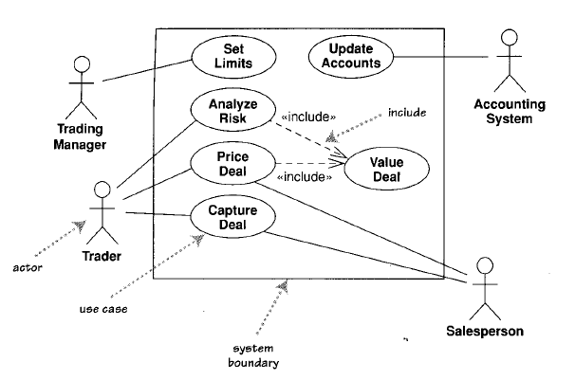

Gambar 2.1Use Case Digram

##### Class Diagram

Class diagram merupakan kumpulan dari beberapa class dan relasinya. Class identik dengan entity yang dipresentasikan dalam bentuk persegi dimana pada bagian atas ditulis nama class, kemudian kebawah ditulis attribut yang terdapat pada class(Prof, Dr. Sri Mulyani, Ak, CA, 2017).

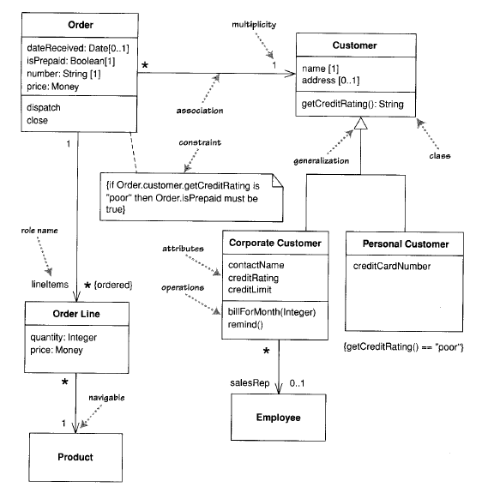

Gambar 2.2 Class Diagram

##### Activity Digram

*Activity Diagram*, yaitu diagram yang digunakan untuk menggambarkan alur kerja [aktivitas] pada use case [proses], logika, proses bisnis dan hubungan antara aktor dengan alur – alur kerja use case.(Prof, Dr. Sri Mulyani, Ak, CA, 2017).

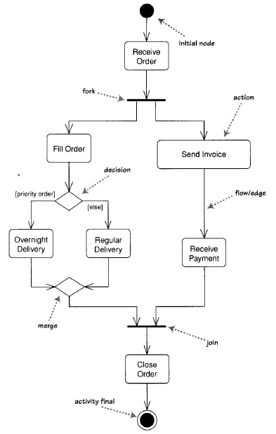

Gambar 2.3Activity Diagram

##### Squence Diagram

Menurut John Satzinger, 2010, dalam buku *system analysis and design in a changing world*, “*system squence diagram* (SSD) adalah diagram yang digunakan untuk mendifinisikan input dan output serta urutan interaksi dantara pengguna dan sistem untuk sebuah use case.” (Triandini, 2012).

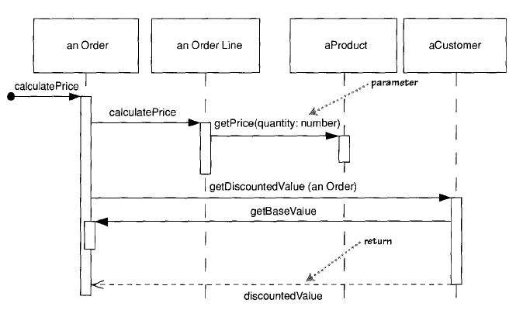

Gambar 2.4Squence Diagram

#### FlowChart

Flowchart merupakan metode untuk menggambarkan tahapan-tahapan pemecahan masalah dengan mempresentasikan tertentu yang mudah dimengerti, mudah digunakan dan standar. Flowchart terbagi menjadi dua, yaitu *flowchart sistem* dan *flowchart program.*

1. Flowchart Sistem

Yaitu bagan yang menggabungkan suatu prosedur dan proses suatu *file* dalam suatu media menjadi *file* dalam media yang lain dalam suatu sistem data. Simbol yang digunakan:

|  |  |
| --- | --- |
|  | : pita magnetik |
|  | : keyboard |
|  | : storage |
|  | : input/output |
|  | : magnetik tipe |
|  | : arah proses |

Gambar 2.5Konsep *Flowchart* Sistem

1. Flowchart Program

Yaitu bagan yang menggambarkan urutan logika dari suatu prosedur pemecahan masalah.

Simbol yang digunakan :

|  |  |
| --- | --- |
|  | : *(terminal symbol),*menunjukan awal dan akhir dari program |
|  | : *(preparation symbol),* memberikan nilai awal pada suatu variabel atau *counter* |
|  | : *(processing symbol),*menunjukan program aritmatika dan pemindahan data |
|  | : *(input/output symbol),* menunjukan proses input atau outpu |
|  | : *(predefined process symbol),* proses yang ditulis sebagai sub program, yaitu prosedur/fungsi |
|  | : *(connector symbol),* penghubung pada halaman yang sama |
|  | : *(off page connector sym*b*ol),* penghubung pada halaman yang berbeda |
|  | : arah proses |

Gambar 2.6Konsep *Flowchart* Program

#### ERD (Entity Relationship Diagram)

Dari buku Basis Data Dasar yang ditulis oleh Adyanata Lubis, model data dengan diagram hubungan entitas (*entity relationship diagram*/ER-D) adalah suatu pemodelan berbasis pada persepsi dunia nyata yang mana terdiri dari kumpulan objek dasar yang disebut dengan entitas (*entity*) dan hubungan diantara objek-objek tersebut dengan menggunakan perangkat konseptual dalam bentuk diagram. Untuk simbol yang digunakan sendiri seperti dibawah ini :

|  |  |  |
| --- | --- | --- |
| No | Simbol | Nama |
| 1 |  | Entitas |
| 2 |  | Entitas Kuat |
| 3 |  | Relasi |
| 4 |  | Identitas Relasi |
| 5 |  | Atribut |
| 6 |  | Atribut Kunci |
| 7 |  | Atribut Multivalue |

Gambar 2. 7Simbol ERD

### Konsep Pembuatan Database

### Definisi Database

Hampir semua aplikasi web selalu berhubungan dengan database. Database merupakan sebuah program yang berfungsi untuk menyimpan ataupun me-*manage* data. Database akan digunakan untuk menyimpan data-data hasil transaksi online yang besar, buku tamu atau sekedar untuk menyimpan hasil polling yang umumnya kecil.

Bahasa database terdiri atas Data Definition Language (DLL), mengacu pada kumpulan perintah yang dapat digunakan untuk mendefinisikan objek-objek database, seperti membuat tabel database atau indeks premier atau sekunder. Data Manipulation Language (DML), mengacu pada kumpulan perintah yang dapat digunakan untuk melakukan manipulasi data, seperti penyimpanan data dalam suatu tabel, kemudian mengubahnya dan menghapus atau hanya sekedar menampilkannya kembali. Pemanfaatan database dilakukan untuk memenuhi sejumlah tujuan (objektif) seperti berikut:

1. Kecepatan dan Kemudahan *(Speed)*
2. Efisiensi ruang penyimpanan (space)
3. Keakuratan ( accuracy)
4. Ketersediaan (Avability)
5. Kelengkapan (Completeness)
6. Keamanan (Security)
7. Kebersamaan pemakaian (Sharability)

### Bahasa Pemograman

Bahasa pemograman adalah bahasa yang di gunakan untuk menerjemahkan setiap perintah dalam situs pada saat d akses. Jenis script sangat menentukan statis,dinamis atau interaktifnya sebuah situs. Semakin ragam scripts situs yang digunakan maka situs akan terlihat semakin dinamis dan interaktif terlihat bagus. Bagusnya situs terlihat dari tanggapan pengunjung serta frequensi kunjungan. Bahasa pemograman dibagi menjadi 2 yaitu:

#### Client Side Scripting

Client Side Scripting merupakan sebuah teknologi scripting atau pemograman web dimana script (program) dapat di kompilasi atau di terjemahkan oleh client.

Kelebihan Client Side Scripting:

1. Mudah untuk di pelajari dan di gunakan.
2. Tidak membutuhkan pengetahuan pemograman yang tinggi.
3. Perubahan dan peprosesan kode programnya lebih cepat karena langsung di sisi client/komputer host tanpa perlu melakukan proses disisi server melalui jaringan internet (tidak perlu dikirim ke server).

Kelemahan Client Side Scripting:

1. Tidak aman, karena kode dapat dilihat melalui browser.
2. Tergantung pada spesifikasi komputer host. Karena pemrosesannyadisisi client/komputer maka semua daya yang ada di komputer(memory, CPU Usage) akan digunakan secara maksimal.
3. Client Side Scripting akan di terjemahkan berbeda oleh masing-masing web browser. Karena berbeda web browser menggunakan web engine yang berbeda.

#### HTML

HTML atau *Hypertext markup language* merupakan salah satu format yang digunakan dalam pembuatan dokumen aplikasi yang berjalan di halaman web. Dokumen ini dikenal sebagai web page. Dokumen HTML merupakan dokumen yang di sajikan pada web browser. berikut adalah contoh kode HTML :

<html>

</html>

Masing baris di atas disebut Tag. Tag adalah kode yang digunakan untuk me-mark-up (menandai ) text ASCII (suatu standar internasional dalam kode huruf dan simbol seperti Hex dan Unicode) menjadi file HTML. Setiap tag diapit tanda kurung runcing. Ada tag pembuka yaitu <html> dan ada tag penutup </html>yang ditandai dengan tanda slash (garis miring) di depan awal tulisannya. Tag diatas memberikan kaidah bahwa yang akan ditulis diantara kedua tag tersebut adalah isi dari dokumen html. Dalam penamaan sebuah dokumen yang akan tampil di web browser maka nama yang di gunakan harus di akhiri dengan ekstensi (.html) atau (.htm). Contoh Script HTML :

<html>

<head>

<title>Judul Halaman</title>

</head>

<body>

</body>

</htm>

#### Cascading Style Sheets (CSS)

Cascading Style Sheet (CSS) merupakan aturan untuk mengendalikan beberapa komponen dalam sebuah web sehingga akan lebih terstruktur dan seragam.Pada umumnya CSS dipakai untuk memformat tampilan halaman web yang dibuat dengan bahasa[HTML](http://id.wikipedia.org/wiki/HTML)danXHTML. CSS dapat mengendalikan ukurangambar, warna bagian tubuh pada teks, warna tabel, ukuran border, warna border, warna hyperlink, warna *mouse over*, spasi antar paragraf, spasi antar teks, margin kiri, kanan, atas, bawah, dan parameter lainnya. Contoh script Css :

body{

    background-color:#d0e4fe;

}  
  
h1{  
    color:orange;

    text-align:center;

}  
  
p {

    font-family:"Times New Roman";

    font-size:20px;

}

#### AJAX (Asynchronous Javascript dan Xml)

Ajax atau asynchronous javascript dan xml merupakan teknik untuk menciptakan halaman web yang cepat dan dinamis. Ajax memungkinkan halaman web yang akan diperbarui ketidak-singkronannya oleh pertukaran jumlah kecil dari data dengan server di belakang layar. Ini berarti bahwa sangat mungkin untuk memperbarui bagian halaman web, tanpa reload seluruh halaman. Halaman web yang tidak menggunakan ajax harus mengisi ulang seluruh halaman jika isi harus mengubah. Contoh aplikasi menggunakan ajax: google maps gmail, youtube, dan facebook.

#### Server Side Scripting

Server Side Scripting meupakan sebuah teknologi scripting atau pemograman web dimana script (program) dapat di kompilasi atau di terjemahkan oleh server.Maksud dari server disini adalah web server yang di dalamnya telah mengintegrasikan komponen web engine. Tugas web engine adalah memproses semua script yang termasuk kategori client sine scripting di dalam documen web. Server Side Scriptingadalah HTML embeded. Maksudnya semua server side sripting dapat disipkanke dalam dokumen web yang menggunakan HTML atau sebaliknya. Berikut adalah contoh server side scripting:

### PHP Hypertext Protokol (PHP)

PHP Hypertext Protokol (PHP) adalah bahasa pemograman web berbasis open source (bisa di pakai secara gratis). PHP pertama kali dibuat oleh RasmusLerdorf pada tahun 1995. PHP adalah script untuk membuat halaman web menjadi dinamis,dan paling banyak di gunakan pada saat ini. Program atau Aplikasi yang dibuat dengan php dapat berjalan disemua web browser, karena php berjalan secara web base yang artinya bisa bekerja di semua OS.

# TINJAUAN UMUM INSTANSI

## Sekilas Tentang Instansi

Sebuah peternakan yang telah dibangun sejak tahun 1994, sebuah perternakan ini dbangun oleh seorang yang bernama “”, sejak

## Struktur Organisasi

# ANALISA DAN PERANCANGAN SISTEM

## Analisa Sistem yang Berjalan

Peternakan ayam ini masukan sendiri mas detail dari peternakan : ).

Dalam peternakan ayam tidak di hasilkan dari ayam petelur yang dihasilkan dari peternakan itu sendiri melainkan di membeli bibit yang telah tersedia dipasar. Hal ini diharapkan dapat mengejar kebutuhan pasar yang cepat. Pembelian bibit itu di kembangkan dalam suatu kandang yang memiliki seorang yang bertanggung jawab terhadap kandang tersebut, petanggung kandang bertanggung jawab dari sisi hal perawatan ayam peternakan.

Dalam hal perawatan ayam akan dikembangkan hingga memiliki daya jual dipasa, maka dibutuhkan persediaan yang memadai dan persediaan itu disimpan dalam gudang agar tidak terjadi kerusakan terhadap persediaan tersebut.Persediaan yang digunakan dalam perawataan itu seperti vaksin dan makanan yang disimpan pada gudang yang telah disediakan di perternakan. Namun jumlah persediaan yang tersedia tidak dilakukan pencatatan hanya mengunakan asumsi dari pengalaman yang sering dilakukan oleh karyawan yang menjadi penanggung jawab dari kandang tersebut. Tak jarang pula yang banyak karyawan yang lupa atau tidak tahu cara pemakaian pakan atau vaksin yang terjadi pada ayam. Permasalahan itu terjadi bila mana ada karyawan baru, atau ada vaksin baru yang baru diperkenalkan oleh Dinas daerah yang terkait.

Bila mana ayam dari suatu kandang telah mencapai target umur yang dapat dijual maka penjualan akan dilakukan pada kandang tersebut, yang diharapkan kandang dapat menghabiskan seluruh jumlah ayam, dan menganti ke ayam yang baru. Hal ini dilakukan agar tidak terjadi umur ayam yang berbeda pada kandang tersebut dan memudahkan pengaturan ayam yang siap dijual dan mana yang masih dalam tahap pengembangan.

Transaksi penjualan ayam yang terjadi akan disimpan dalam sebuah cacatan kecil untuk membuat keputusan dimana pada kemudian hari akan disimpan dalam catatan besar. Ada pula yang tidak dicatakan sama sekali pada saat transaksi terjadi. Karena kostumer yang sudah dianggap pelanggan tetap.

Dalam peternakan pertukaran informasi banyak terjadi dengan aktifitas manual, aktivitas ini cenderung memiliki kerentanan data yang valid karena tidak disimpan dalam bentuk tetap atau permanen, disesuaikan dengan kondisi karyawan pada saat itu. Pada saat penyimpanan data yang tidak dibukukan maka hal ini lah yang menjadi faktor kerusakan data terjadi. Hal ini lah yang membuat penulis ingin mengembangkan system manual ini menjadi system yang terpadu dan termanajemen datanya, yang diharapkan mendapatkan data yang valid dan dapat menjadi landasan dari pencapaian suatu pemencahan masalah.

### Flowchart Sistem Lama

Sistem lama berjalan dengan pembelian ayam dari supplier yang menyediakan ayam supaya tidak menambah beban ekonomi ke peternak ayam bilamana menambahkan alat, tenaga maupun dana untuk pengembangan dari kecil. Aktifitas ini akan dicatat ke dalam document pembelian. Setelah aktivitas pembelian telah dilakukan maka ayam yang telah dibeli akan ditempatkan ke kandang yang tersedia pada peternakan dan setiap kandang terdapat karyawan yang bertanggung jawab untuk mengkondisikan ternak – ternak tersebut.

Pemberian makan ayam akan dilakukan di waktu – waktu tertentu, pakan ayam akan diambil dari persediaan yang terdapat pada gudang. Tidak ada sistem yang mencatat sisa persediaan yang terdapat pada gudang. Bilamana dirasa persediaan tidak memungkinkan maka akan dilalakukan pembelian persediaan kepana supplier yang menyediakan. Hingga disaat ayam telah mencapai waktu untuk diperjualkan, maka penjualan ayam akan dilakukan rumah potong ayam maupun penjualan yang telah tersedia dipasaran dan setiap transaksi akan dicatat dalam sebuah catatan penjualan. Untuk flowchatnya dapat dilihat pada gambar 4.1



Gambar 4. 1 Flowchart System Lama

### Flowchart Sistem Baru

Flowchart sistem baru tidak banyak merubah dari sistem lama hanya terdapat perubahan aktifitas yang diusahakan dapat memberikan hasil laporan yang diharapkan lebih baik.untuk sistem baru dapta dilihat pada gambar 4.2.



Gambar 4. 2 Flowchart System Baru

Karyawan membeli bibit dari supplier yang akan dikembangkan hingga siap dijual, dan pembelian dicatat dalam document pembelian. Setelah melakukan pembelian maka ayam tersebut ditempatkan ke kandang – kandang yang telah ditentukan. Bila saat waktu pemberian pakan ternak telah tiba dan persediaan mencukupi maka karyawan akan memberikan pakan untuk ternak tersebut sesuai jadwal, dan apabila persediaan ternak tidak mencukupi maka akan dilakukan penbelian pakan ternak dan disimpan pada gudang supaya dapat diberikan pada waktu pakan selanjutnya. Bilamana saat perawatan ternak terdapat pengurangan jumlah ternak ayam yang terjadi akibat kematian, kehilangan, penyakit dan lain lain, maka jumlah itu akan disimpan kedalam document kerugian ternak. Perawatan ternak akan dilakukan samapai waktunya ternak mencapai waktu yang pas untuk melakukan penjualan perekor ke penjual ayam potong atau rumah potong ayam. Hasil dari penjualan ayam tersebut akan disimpan kedalam document penjualan ayam untuk selajutnya dibuat sebuah laporan penjualan.

## Analisa Kebutuhan

Pada tahap ini dilakukan tahap analisa kebutuhan yang akan dijadikan landasan dari dengan menggunakan metode PIECES yang berfokus pada Performace, Information, Economy, Control, Efficiency dan Services.

### Analisis Kinerja (Performace)

Untuk mengetahui *performace* dari peternakan perlu dipertimbangkan dua aspek utama yaitu *Throughput* dan *Response Time*. *Throughput* merutpakan banyaknya pekerjaan yang dapat dilakukan dalam satuan waktu tertentu. *Response Time* adalah waktu yang digunakan untuk menanggapi pekerjaan tersebut.

Tabel 3. 1 Tabel Analisis Kinerja

|  |  |
| --- | --- |
| Faktor | Hasil Analisis |
| Throughput | * Susah mendapat kan jumlah ayam perkandang yang biasannya di hitung secara manual * Susah mendapatkan kerugian dari ayam yang mati dan mengevaluasinya |
| Response Time | * Terkadang terjadi lama pengambilan keputusan dikarenakan data yang hilang atau terlupa karena tidak tercatat yang membuat keraguan dalam mengambil keputusan |

### Analisis Informasi (*Information*)

Keakuratan informasi sangat berpengaruh pada informasi akhir yang dihasilkan. Dengan informasi yang kurang akan mengakibatkan data atau laporan yang dihasilkan menjadi tidak valid.

Tabel 3. 2 Tabel Analisis Informasi

|  |  |
| --- | --- |
| Factor | Hasil Analisis |
| Akurat | * Karena data yang masih disimpan dalam buku catatan membuat banyak data tidak akurat karena kesalahan dari factor manusia yang terkadang tidak cepat dalam memasukan data, hal ini dapat mengakibatkan data yang dimasukan salah atau salah penafsiran |
| Tepat Waktu | * Penyebaran data yang tidak terpusat membuat banyak aktifitas yang dilakukan menjadi berulang – ulang, sebagai contoh bila mana petugas kandang tidak datang maka si pemilih dari peternakan harus menunggu laporan atau mencari petugas yang bersangkutan untuk mendapatkan laproan tentang kandang |
| Relevan | * Ada beberapa informasi yang sering menjadi salah penafsiran oleh karyawan karena terlalu sering menumpuk informasi dan juga tidak terdapat pemusatan data informasi membuat keputusan yang salah dalam beberapa kesempatan hal yang sering ditemukan karena karyawan yang masih mengunakan istilah “kira – kira” * Ada beberapa karyawan yang masih belum mengerti untuk tata cara pemakaian beberapa persediaan, terutama penggunaan vaksin pada hewan apa bila vaksin tersebut tergolong baru diperkenalkan. |

### Analisis Ekonomi (*Economic*)

Dipandang dari segi ekonomi pengadaan system informasi peternakan ini akan sangat membantu. System ini akna mengurangi baiaya yang sebelumnya dialokasikan dalam pengadaaan

Tabel 3. 3 Tabel Analisis Ekonomi

|  |  |
| --- | --- |
| Factor | Biaya |
| Biaya | * banyak terjadi salah komunikasi terhadap konsumen saat melakukan penjualan bila mana jumlah ayam tidak sesuai dengan pemesanan, maka penjual harus mencari penganti jumlah yang yang belum tersedia dan membuat biaya operasional pun meningkat. |

### Analisis Pengendalian (*Control*)

Pengendalian terhadap system tetap harus diperlukan selama system ini terus berjalan. Hal ini untuk mengontrol, memonitoring, sehingga menangulangi masalah system yang mungkin dapat terjadi sewaktu-waktu yang tidak diprediksi sebelumnya.

Tabel 3. 4 Tabel Analisis Pengendalian

|  |  |
| --- | --- |
| Factor | Hasil Analisis |
| Data | * Data yang tersimpan dalam suatu perternakan masih berupa manual, bahkan beberapa data tidak dimasukan kedalam pencatatan. Menyebabkan beberapa keputusan terkendala oleh karena data – data yang tidak tersimpan, yang dimana hanya diingat oleh petugasnya, dimana aktivitas itu rentan terhadpat data yang hilang atau rusak. |

### Analisis Efisiensi (*Effisiensi*)

Agar lebih efisien, system yang baru harus memaksimalkan sumber daya yang sudah ada, guna mencapai hasil yang maksimal. System informasi yang baru hanya membutuhkan koneksi internet untuk dapat digunakan untuk mengakses system informasi.

Tabel 3. 5 Tabel Analisis Efisensi

|  |  |
| --- | --- |
| Factor | Hasil Analisis |
| Sumber daya | * Masih banyak pemanfaatan bidan komunikasi yang tidak digunakan secara optimal dalam menyimpan data informasi yang terjadi |
| Media Penyimpanan Data | * Terjadi ketidak efisienan dalam hal penyimpanan data. Karena system yang dilakukan secara manual membutuhkan banyak tempat untuk melakukan penyimpanan data |

### Analisis Pelayanan (*Service*)

Pelayanan yan dilakukan oleh karyawan dalam kurang akurat dalam menggunakna system lama. Pemilik membutuhkan suatu informasi yang tepat akan segala transaksi yang terjadi dalam peternakannya hal ini bertujuan untuk mudahnya menetapkan keputusan bisnis kedepan. Semisalnya jumlah ayam yang mati, stok persediaan, dan lain - lain.

Tabel 3. 6 Tabel Analisis Pelayanan

|  |  |
| --- | --- |
| Factor | Hasil Analisis |
| Pelayanan | * Kebutuhan informasi yang tidak terpusat atau tersebar, membuat bila terdapat transaksi untuk menentukan jumlah ayam yang terdapat pada kandang tidak dapat ditentukan secara pasti hanya menggunakan pengalaman dan pemahaman dari pengurus kandang. Membuat penentuan jumlah dilihat dari ayam itu sendiri yang terdapat dikandang. Hal ini menyebabkan ketidak pastian keputusan dari beberapa hal pada saat transaksi. |

### Analisis Kebutuhan Sistem

Setelah didaptakan data kelemahan yang terdapat pada system maka diperlukan system baru yang berkualitas denagn memanfaatkan teknologi dan suber daya yang sudah ada, untuk menuju system yang lebih baik dan terkomputerisasi. Analisis kebutuhan system perlu dilakukan untuk mengetahui kebutuhan apa saja yang diperlukan oleh system baru untuk menghasilkan system yang lebih berkulitas sesuai dengan kebutuhan.

#### Kebutuhan Fungsional

Pengguna terbagi menjadi dua bagian:

##### Kebutuhan Pengguna

* 1. Dapat mengatur pemasukan bibit kandang
  2. Dapat memanajemen data penjulaan ayam
  3. Dapat mengatur data persediaan
  4. Dapat mengatur pembelian persediaan
  5. Dapat mengatur pengeluaran persediaan
  6. Dapat mengatur password
  7. Terdapat system login
  8. Dapat mengatur data supplier
  9. Dapat mengatur jenis dari supplier
  10. Mengetahui cara pemakaian persediaan untuk hewan ternak

##### Kebutuhan Pemilik

* + - * 1. Harus terdapat system login
        2. Terdapat system yang digunakan untuk memanajemen data pengguna
        3. Dapat mencetak laporan persediaan
        4. Dapat mencetak laporan jumlah ayam

#### Kebutuhan Non Fungsional

Analisis kebutuhan fungsional yangdigunakan dalam membuat system informasi peternakan:

Perangkat keras

Berikut spesifikasi hardware yang digunakan untuk menyelesaikan Sistem Informasi Peternakan :

Diisi sendiri mas dengan spesifikasi computer yang kamu pakai : )

Perangkat Lunak

Berikut ini perangkat lunak (software) yang digunakan untuk menyelesaikan system informasif peternakan:

* + - 1. Docker , sebagai server karena banyak library yang digunakan dan bentuknya yang mudah menbackup system bila terjadi kesalahan.
      2. Visual Code, digunakan sebagai text editor utama.
      3. Notepad++, digunakan sebagai text editor tambahan.
      4. HeidiSql, digunakan untuk memanajemen dan monitoring system yang digunakan pada database Mysql

## Analisa Pengembangan sistem

Tahapan rancangan sistem yang dibangun sesuai dengan teori metode pembangunan sistem yang digunakan. Rancangan meliputi perancangan basis data, rancangan proses dan rancangan sistem (input, output).

## Rancangan Sistem

Rancangan sistem merupakan gambaran dari alur proses sistem pengolahan data di dalam suatu rancangan serta menggambarkan dari mana asal data dan kemana tujuan data keluar dari sistem, dimana data disimpan, proses apa yang menghasilkan data tersebut, menggunakan *Context Diagram, Data Flow Diagram* (DFD) dan *Entiti Relationship Diagram* (ERD)

### Context Diagram

*Context Diagram* pada gambar 4.3 menunjumakn system infomasi peternakan yang dapat diakses oleh pengguna dan pengguna. Pengguna dapat mengakses data supplier, kandang, persediaan, pembelian bibit, penjualan bibit ayam, kerugian ayam , penggunaan persediaan, pembelian persediaan, jadwal kandang. Sedangkan pemilik mendapatkan laporan dari penjualan ayam.



Gambar 4. 3Context Diagram

### Diagram Jenjang

Gambar 4.4 menunjukan bahwa system informasi peternakan dibagi menjadi beberapa proses diantaranya adalah login, master, transaksi, laporan. Pada login dibagi menjadi dua yaitu untuk pengguna dan pemilik. Pada master terdapat supplier, kandang, dan persediaan. Pada transaksi terdapat pembelian ayam, penjualan ayam, pembelian persediaan, pengunaan persediaan, kerugian ayam, dan jadwal pakan. Sedangkan laporan terdapat data stok kandang, stok persediaan, penjualan ayam, dan jadwal pakan



Gambar 4. 4Diagram Jenjang

### DFD Level 1

DFD Level 1 merupakan suatu proses yang dibuat untuk menggambarkan asal dan tujuan data yang keluar dari sistem, serta proses yang terjadi didalam sistem. DFD Level 1 ini akan menjelaskan mengenai keseluruhan alur sistem yang ada di sistem informasi peternakan.

Gambar 4. 5 DFD Level 1

### DFD Level 1 Proses 2

Diagram aliran data level 1 proses 2 dapat dilihat pada gambar 4.6. diagram ini menunjukan proses master yang terdapat sistem. Proses ini di wakili dengan manajemen data supplier, kandang, dan persediaan operasional kandang. Untuk proses ini dilakukan oleh pemilik dan pengguna. Data yang diolah disimpan di data supplier, kadang, dan persediaan. Untuk lebih jelasnya dapat dilihat pada gambar



Gambar 4. 7 DFD Level 1 Proses 3

### DFD Level 1 Proses 3

Diagram aliran data level 1 proses 3 dapat dilihat pada gambar 4.6. diagram ini menunjukan proses transaksi yang terdapat sistem. Transaksi – transaksi yang berjaland dalam sistem. Dari transaksi dapat di jelaskan seperti pembelian bibit, penggunaan persediaan, kerugian ayam, jadwal pakan, pembelian persediaan, dan penjulaan ayam. Pada penginputan data terhadap semua transaksi dapat dilakukan dari pengguna maupun pemilik.



Gambar 4. 7 DFD Level 1 Proses 3

### DFD Level 1Proses 4

Diagram alira data level 1 proses 3 dapat dilihat pada gambar 4.7. diagram ini menunjukan laporan yang tersediapada sistem. Pada proses ini pemilik ataupun pemilik bisa mengambil data laporan yang tersedia pada sistem yang diantara lain laporan kandang, laporan jadwal pakan, laporan jumlah ayam, dan laoran persediaan dimana data itu diambil data database kandang, jadwal pakan, view jumlah ayam dan view persediaan.



Gambar 4. 7DFD Level 1 Proses 3

### DFD Level 2 Proses 3

Diagram alir data level 2 proses 3 dapat dilihat gambar 4.8, Diagram ini menunjukan input data kandang pada sistem. Kadnang ini ditujunkan untuk mendaftarkan kandang – kandang yang tersedia dan dapat di digunakan untuk melakukan pengembangbiakan ayam untuk nantinya dijadikan ayam potong. Untuk penginputan datanya sendiri dapat dilakukan dari pihak pemilik maupun pengguna dan akan disimpan dalam berupa nama, id kandang dan penanggung jawab yang diisi pengguna.



Gambar 4. 8DFD Level 2 Proses 1

### DFD Level 2 Proses 4

Diagram alir data level 2 proses 4 dapat dilihat pada gambar 4.9. Diagram ini menunjukan input data supplier pada sistem. Dari gambar yang diperlihatkan dapat ditarik kesimpulan bahwa data dapat diinputkan oleh pengguna dan pemilik ke proses supplier, yang dimana data akan disimpan berupa nama, no telepon, alamat, dan penyedia ayam bilaa mana supplier juga tersedia ayam

s

Gambar 4. 9DFD Level 2 Proses 4

### DFD Level 2 Proses 5

Diagram alir data level 2 proses 5 dapat dilihat pada gambar x.x, Diagram ini menunjukan input data persediaan pada sistem. Data persediaan bertujuan mendata data gudang apa aja yang tesedia pada peternakan yang kana mempermudahkan untuk mengecek persediaan yang ada. Untuk data sendiri dapat diinputkan oleh pengguna maupun pemilik, dan akan simpan berupa nama id persediaan dan cara pemakaian dari gudang itu sendiri.



Gambar 4. 10DFD Level 2 Proses 5

### DFD Level 2 Proses 6

Diagram aliran data level 2 proses 6 dapat dilihat pada gambar 4.11. Diagram ini menunjukan data pembelian bibit ayam pada sistem. Aliran data ini digunakan untuk mengetahui data pembelian bibit yang dilakukan oleh peternakan yang mengakibatkan bertambahnya stok ayam yang terdapat di peternakan. Data pembelian sendiri dapat disimpan dari sisi pengguna maupun pemilik yang datanya itu disimpan berupa id kandang, tanggal , id pemilik, id pengguna, id supplier, jumlah, dan nominal pembelian.



Gambar 4. 11 DFD Level 2 Proses 6

### DFD Level 2 Proses 7

Diagram alir data level 2 proses 7 dapat dilihat pada gambar 4.12. Diagram ini menunjukan data penjualan ayam pada sistem. Proses ini digunakna untuk mencatat segala transaksi yang berhubungan denganpenjualan ayam yang akan mempengaruhi jumlah ayam terdapat pada kandang. Untuk data penjualan itu sendiri dapat disimpan dari sisi pemilik ataupun pengguna. Untuk data sendiri berupa tanggal id kandang, id pengguna, id pemilik, jumlah, dan nominal.

Gambar 4. 12DFD Level 2 Proses 5

### DFD Level 2 Proses 8

Diagram alir data level 2 proses 8 dapat dilihat pada gambar x.x. Diagram ini menunjukan data pembelian gudang pada sisetem. Aliran data ini sebagai pembelian gudang yang terdapat digudang yang digunakan untuk operasional peternakan ayam dikandang. Data ini dapat diinputkan dari sisi pengguna maupun pemilik yang datanya terdiri dari id gudang, tanggal, id pemilik, jumlah dan id pengguna.



Gambar 4. 13DFD Level 2 Proses 8

### DFD Level 2 Proses 9

Diagram alir data level 2 proses 9 dapat dilihat pada gambar 4.14. Diagram ini menunjukan data penggunaan gudang pada sistem. Aliran data penggunan gudang ini dapat mengpengaruhi jumlah gudang yangt terdapat pada gudang. Dari data sendiri dapat inputkan oleh pengguna maupun pemilik yang berupa id gudang, id pengguna, id pemilik, tanggal dan jumlah



Gambar 4. 14DFD Level 2 Proses 9

### DFD Level 2 Proses 10

Diagram aliran data pada level 2 proses 10 ini dapat dilihat pada gambar 4.15. Diagram ini menunjukan data kerugian ayam pada sisteml. Aliran data ini digunakan untuk menyimpan data kematian ayam maupun kerugian dari kehilangan, kematian, maupun yang tidak dapat diprediksi yang akan mengakibatkan jumlah data ayam yang berbeda dan mengalami pengurangan stok. Data kerugian ayam ini dapat diinpukan oleh pengguna maupun pemilik berupa id kandang, id pengguna, alas an, jumlah, id pemilik, dan tanggal.

Gambar 4. 15DFD Level 2 Proses 10

### DFD Level 2 Proses 11

Diagram alir data level 2 proses 11 dapat dilihat pada gambar 4.16. Diagram ini menunjukan data jadwal pakan pada sistem. Aliran data jadwal pakan ini digunakan untuk mengetahuikapan pakan akan diberikan pada hewan ternak. Data ini disuting atau dimasukan oleh pengguna maupun pemilik yang penyimpanan berupa id kandang, hari, id persediaan dan catatan.



Gambar 4. 16DFD Level 2 Proses 11

### DFD Level 2 Proses 12

Diagram alir data dapat dlilihat pada gambar 4.16. Diagram ini menunjukan data laporan kandang pada sistem. Aliran ini digunakan untuk mengetahui penanggun jawab dari kandang itu sendiri. Pihak yang hanya dapat data ini merupakan pemilik itu sendiri data diambil dari data kandang yang telah tersedia.



Gambar 4. 17DFD Level 2 Proses 10

### DFD Level 2 Proses 12

Diagram alir data dapat dlilihat pada gambar 4.16. Diagram ini menunjukan data laporan gudang pada sistem. Pihak yang hanya dapat data ini merupakan pemilik itu sendiri data diambil dari data kandang yang telah tersedia.



Gambar 4. 17 DFD Level 2 Proses 10

### DFD Level 2 Proses 12

Diagram alir data dapat dilihat pada gambar 4.18. Diagram ini menunjukan data laporan jadwal pakan pada sistem. Laporan ini digunakan untuk jadwal pakan ayam itu sendiri dari table jadwal pakan yang ada, serta hanya pemilik yang dapat mencetak data tersebut



Gambar 4. 18DFD Level 2 Proses 12

### DFD Level 2 Proses 13

Diagram alir data dapat dilihat pada gambar 4.19. Diagram ini menunjukan data laporan transaksi ayam pada sistem. Alir data yang akan memberikan jumlah ayam yang akan diakumulasikan dari transaksi pembelian dan penjualan yang terlah tersedia. Laporan itu sendiri hanya data diakses oleh pihak pemilik



Gambar 4. 19 DFD Level 2 Proses 13

### DFD Level 2 Proses 14

Diagram alir data dapat dilihat pada gambar 4.20. Diagram ini menunjukan data laporan transaksi gudangpada sistem. Alir data digunakan untuk mengetahui jumlah persediaan pada gunakan untuik membeli gudang.Perihal yang dapat mengambil data hanya pemilik seorang.



Gambar 4. 20DFD Level 2 Proses 14

## Perancangan Database

### Entity Relationship Diagram (ERD)

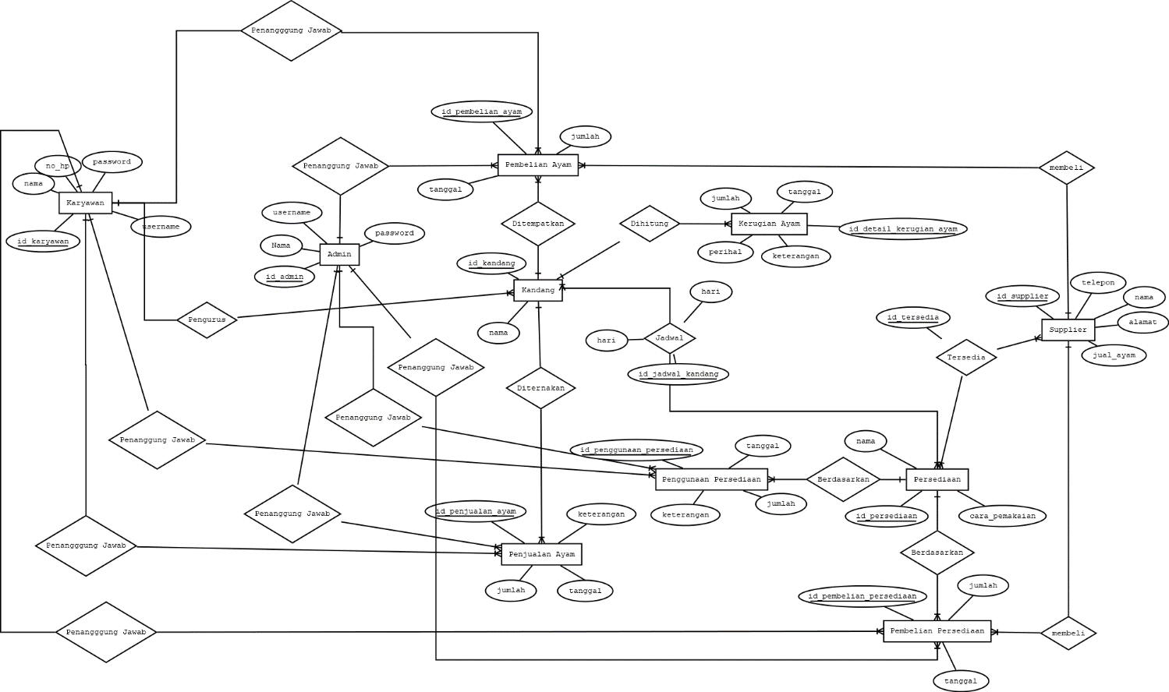

Gambar 4. 21 Entity Relationship Diagram Peternakan

## Rancang Table

Bagian utama yang harus dilakiukan dalam merancang sebuah system adalah melakukan perancangan databse yang berfungsi sebagai bahan menjalakan system. Berikut adalah rancangan databse dan table tablenya

Tabel 3. 7 Tabel Pemilik

|  |  |  |
| --- | --- | --- |
| Column | Tipe | Keterangan |
| Id | Int(11) | Primary_key, not null |
| Nama | Varchar(25) | Not null |
| Username | Varchar(10) | Not null |
| Password | Varchar(50) | Not null |

Tabel 3. 8 Tabel Pengguna

|  |  |  |
| --- | --- | --- |
| Column | Tipe | Keterangan |
| Id_pengguna | Varchar(5) | Primary key, not null |
| Nama | Varchar(15) | Not null |
| No_hp | Varchar(15) | Not null |
| Username | Varchar(10) | Not null, unique |
| Password | Varcahr(50) | Not null |

Tabel 3. 9 Tabel Kandang

|  |  |  |
| --- | --- | --- |
| Column | Tipe | Keterangan |
| Id_kandang | Varchar(5) | Primary key, not null |
| Nama | Varchar(15) | Not null |
| Id_pengguna | Varchar(5) | Not null |

Tabel 3. 10 Tabel Supplier

|  |  |  |
| --- | --- | --- |
| Column | Tipe | Keterangan |
| id_supplier | varchar (5) | Primary_key, not_null |
| Nama | Varchar(15) | Not null |
| Alamat | Varchar(25) | Null |
| Notelepon | Varchar(15) | Null |

Tabel 3. 11 Tabel Persediaan

|  |  |  |
| --- | --- | --- |
| Column | Tipe | Keterangan |
| Id_persediaan | Varchar(7) | Primary key, not null |
| Nama | Varchar(50) | No null |
| Keterangan | Varhcar(50) | Null |
| Cara_pemakaian | Varchar(50) | null |

Tabel 3. 12 Tabel Detail Jenis Supplier

|  |  |  |
| --- | --- | --- |
| Column | Tipe | Keterangan |
| Id_jenis_supplier | Varchar(5) | Primary key, not null |
| Id_supplier | Varchar(5) | No null |
| Id_persediaan | Varhcar(5) | Null |

Tabel 3. 13Detail Pembelian Ayam

|  |  |  |
| --- | --- | --- |
| Column | Tipe | Keterangan |
| Id_detail_pemebelian_ayam | Varchar(5) | Primary key, not null |
| Id_kandang | Varchar(5) | Not null, foreign key references kandang(id_kandang) |
| Tanggal | Date | Not null |
| Jumlah | Int(11) | Not null |
| Id_supplier | Varchar(5) | Not null, foreign key references supplier(id_supplier) |
| Id_pengguna | Varchar(5) | Not null, foreign key references pengguna(id_pengguna) |

Tabel 3. 14 Tabel Detail Penjualan Ayam

|  |  |  |
| --- | --- | --- |
| Column | Tipe | Keterangan |
| Id_detail_penjualan_ayam | Varchar(7) | Primary key, not null |
| Tanggal | Datetime | Not null |
| Id_kandang | Varchar(5) | Not null, foreign key references kandang(id_kandang) |
| Jumlah | Int(11) | Not null |
| Keterangan` | Varchar(50) | null |

Tabel 3. 15 Tabel Detail Pembelian Persediaan

|  |  |  |
| --- | --- | --- |
| Column | Tipe | Keterangan |
| Id_detail_pembelian_gudang | Varchar(7) | Primary key, not null |
| Id_supplier | Varchar(5) | Not null, foreign key references supplier(id_supplier) |
| Id_persediaan | Varchar(5) | Not null, foreign key references persediaan(id_persediaan) |
| Id_pengguna | Varchar(5) | Not null, foreign key references pengguna(id_pengguna) |
| Tanggal | Datetime | Not null |
| Jumlah | Int(11) | Not null, default 0 |

Tabel 3. 16 Tabel Detail Pemakaian Persediaan

|  |  |  |
| --- | --- | --- |
| Column | Tipe | Keterangan |
| Id_detail_pemakaian_gudang | Varchar(7) | Primary key |
| Tanggal | Datetime | Not null |
| Id_persediaan | Varchar(7) | Not null, foreign key references persediaan(id_persediaan) |
| Id_pengguna | Varchar(5) | Not null, foreign key references pengguna(id_pengguna) |
| Jumlah | Int(11) | Not null |
| Tanggal | Datetime | Not null |
| Keterangan | Varchar(50) | null |

Tabel 3. 17 Tabel Jadwal Pakan

|  |  |  |
| --- | --- | --- |
| Column | Tipe | Keterangan |
| Id_jadwal_pakan | Varchar(7) | Primary key |
| hari | Int(11) | Not null |
| Id_kandang | Varchar(7) | Not null, foreign key references kandang(id_kandang) |
| Id_persediaan | Varchar(5) | Not null, foreign key references persediaan(id_persediaan) |
| catatan | Text |  |

Tabel 3. 18 Tabel Jadwal Pakan

|  |  |  |
| --- | --- | --- |
| Column | Tipe | Keterangan |
| Id_detail_kerugian_ayam | Varchar(7) | Primary key |
| tanggal | Int(11) | Not null |
| Id_kandang | Varchar(7) | Not null, foreign key references kandang(id_kandang) |
| Jumlah | Int(11) |  |
| Permasalahan | text |  |
| Type | Enum(‘kematian’,’hilang’, ‘pencurian’,’kecelakaan’, ‘lain-lain’) |  |

### Relasi Antar Table

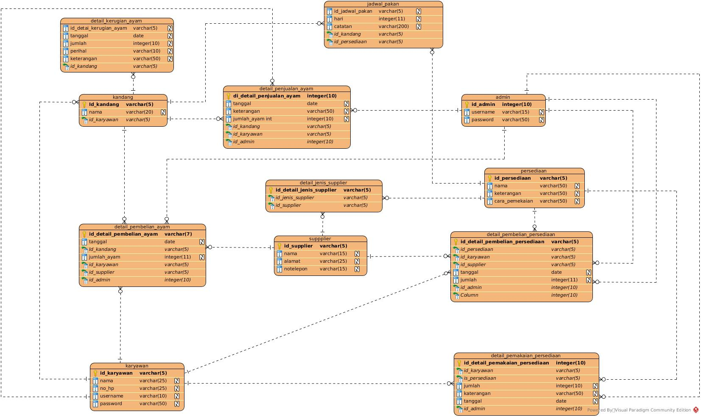

Gambar 4. 22 Gambar Entity Relation Diagram

## Rancangan Menu Dan Antar Muka

Antarmuka atau yang lebih dikenal sebagai *user interface* adalah sebuah media yang menghubungkan manusia dengan computer agar dapat saling berinteraksi. Antarmuka yang akan gigunakan pada paliaksi ini dapat dilihat pada gambar X.X

### Halaman Supplier

Halaman supplier ini berguna untuk memanajemen data supplier dari persediaan dan bibit ayam. Pada atas halaman akan terdapat judul yang digunakan untuk menandakan halaman yang sekarang dituju. Pada bagian bawah dari judul terdapat tombol yang digunakan untuk menampilkan dialog yang digunakan untuk menambahkan data supplier pada database supplier. Data supplier yang telah ditambahkan akan ditampilkan pada bagian tabel yang terletak dibawah tombol baru. Apabila pengguna ingin berpindah lokasi ke lokasi halaman lain pengguna, maka pengguna hanya memilah dari menu yang telah tersaji pada bagian kiri halaman supplier.

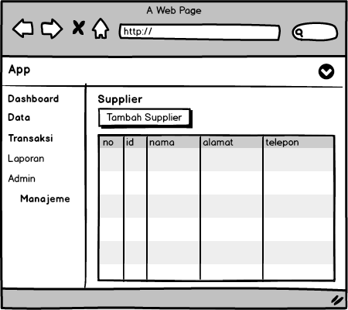

Gambar 4. 23 Halaman Supplier

### Halaman Persediaan

Halaman persediaan yang digunakan untuk menginoutkan data persediaan, untuk bagian bagian sebelah kiri terdapat menu utama yang digunakan untuk navigasi atau pindah halaman, dan terdapat lokasi dimana halaman apa yang kamu kunjungi. Dibagian atas terdapat judul menandakan halaan yang ada kunjungi dan dibawahnya terdapat tombol yang digunakan untuk memunculkan modal dialog yang digunakan untuk memasukan data persediaan yang terbaru. Data yang akan telah disimpan dalam database akan ditampilkan pada tabel yang terdapat pada bawah tombol tambah.

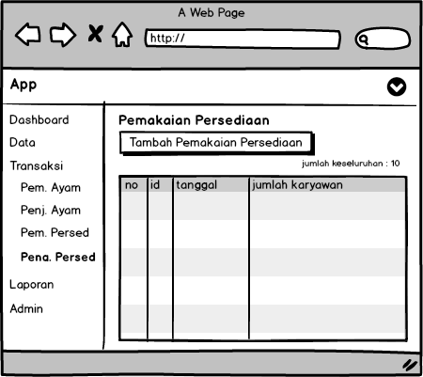

Gambar 4. 24 Halaman Persediaan

### Halaman Jenis Supplier

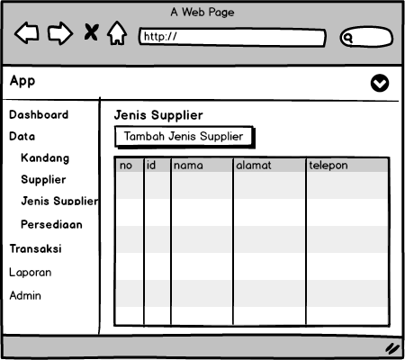

Gambar 4. 25 Halaman Jenis Supplier

### Halaman Kandang

Halaman manajemen kandang yang terdapat pada peternakan ayam. Pada halaman kandang terdapat judul yang digunakan menandai halaman yang sedang dikunjungi. Pada bagian sebelah kiri terdapat data yang digunakan untuk pindah halaman management data pengguna. Pada bagian atas terdapat judul halaman yang menidentifikasikan halaman sekarang yang anda kunjungi. Dibagian bawah terdapat tombol untuk menampilkan dialog untuk menambahkan data baru kandang, dan data yang telah tesimpan akan ditampilkan pada tabel yang berada pada bagian tengah dari halaman. Untuk melakukan pengeditan dapat menggunakan tombol ubah pada bagian kanan tabel dan hapus untuk menghapus data yang terdapat pada bagian kanan tabel penampil data.

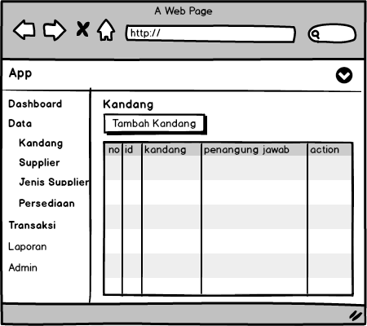

Gambar 4. 26 Halaman Kandang

### Halaman Cetak Laporan Persediaan

Halaman cetak laporan yang digunakan untuk mencetak laporan persediaan. Pada bagian atas tentunya terdapat judul yang digunakan untuk mengidentifikasikan halaman yang tampil sekarang. Pada bagian bawah terdapat option – option yang digunakan untuk mengatur data yang akan tampil, dan bila pemilik ingin melakukan cetak laporan pemilik hanya butuh klik cetak pada button yang terdapat bagian bawah halaman.

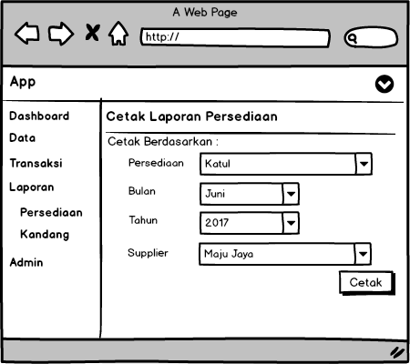

Gambar 4. 27 Halaman Cetak Laporan Persediaan

### Halaman Login

Halaman login ini bertujuan untuk mengauthentikasi pengguna maupun pemilik ke dalam system informasi peternakan. Untuk mengvalidasi data yang akan masuk pengguna butuh username dan password yang masuk kedalam system peternakan, username dan password diisi pada kolom yang telah di disediakan pada tengah halaman login. Untuk masuk sebagai pemilik atau pengguna dapat memilih dari select bagian atas username untuk memilih login sebagai pengguna atau pemilik. Setelah semua selesai pengguna dan pemilik dapat login dengan button login yang berada pada bagian bawah halaman.

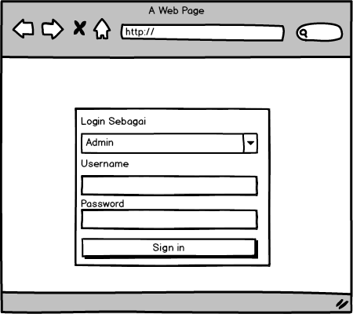

Gambar 4. 28 Halaman Login

### Halaman Pemasukan Data Kandang

Halaman pemasuknan data kandang digunakan pengguna sebagai interface untuk mengelola data bibit yang dimasukan ke dalam kandang. Pada bagian atas terdapat judul yang mengindentifikasi halaman yang sekarang pengguna tampilkan. Data yang terdapat dalam database akan ditampilkan pada tabel yang berada pada tengah halaman yang tersedia. Halaman paga bagian kanan dari table akan digunakan untuk mengubah, menghapus, dan menampilkan data detail dengan menekan tombol ubah untuk menampilkan form pengubah data, hapus untuk menampilkan modal hapus data, dan info untuk menampilkan data pembelian bibit secara keseluruhan.

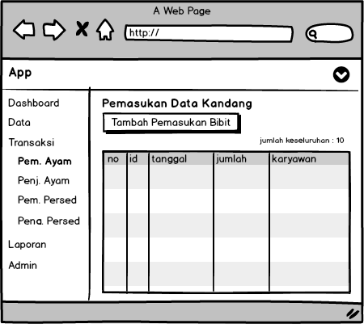

Gambar 4. 29 Halaman Pemasukan Data Kandang

### Pembelian Persediaan

Halaman yang digunakan untuk pengguna menambahkan persediaan yang telah dimasukan pada gudang. Pada bagian atas halaman terdapat judul yang menidentifikasi halaman sekarang yang dikunjungi oleh pengguna. Pada bagain tengah terdapat tabel yang digunakan untuk menampilkan data pembelian persediaan yang telah disimpan dalam database. Pada bagian atas table terdapat tombol Tambah Pembelian Persediaan untuk menampilkan modal yang digunakan untuk menambahkan data persediaan kedalam database. Pada bagian kanan tabel digunakan untuk mengontrol data dari menampilkan data secara detail, mengubah data dan menghapus data pembelian persediaan.

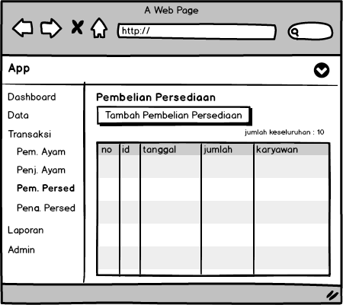

Gambar 4. 30 Halaman Pembelian Persediaan

### Halaman pengeluaran Persediaan

Halaman yang digunakan untuk pengguna mengatur data pengeluara persediaan. Pada bagian atas terdapat judul yang digunakan untuk menampilkan identitas halaman yang sekarang ditampilkan. Pada bagian tengah terdapat tabel yang digunakan untuk menampilkan data yang telah disimpan dalam database pengeluaran persediaan. Pada bagian kanan dari tabel terdapat beberapa tombol yang digunakan untuk mengatur data yang digunakan mengubah , menampilkan detail , dan menghapus data pengeluaran persediaan.

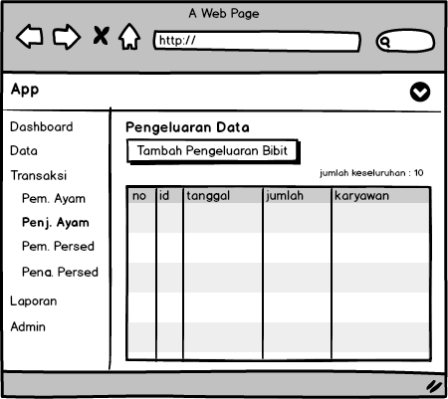

Gambar 4. 31 Halaman Pengeluaran Persediaan

### Halaman Ubah Password

Digunakan untuk pegguna dan pemilik melakukan pengubahan password bila dirasa password yang mereka gunakan sekarang tidak aman. Untuk mengubah password yang ada pengguna dan pemilik haru mengetikan password lama pada kolom yang telah disediakan. Password baru akan di berikan pada kolom yang terdapat pada bawah kolom password lama, dan ulangi password pada password baru diketikan, lalu lakukan pengubahan password yang dengan password yang baru dengan menekan button ubah password.

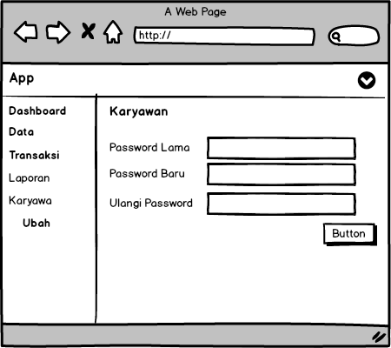

Gambar 4. 33 Halaman Pengubahan Password Pengguna

# IMPLEMENTASI SISTEM

## Implementasi

Dalam perancangan website sistem peternakan dijelaskan pengoprasian sistem yang akan diterapkan pada Sistem Informasi Peternakan untuk memmudahkan pendataan jumlah ayam, jadwal pakan dan jumlah persediaan yang terdapat peternakan. Pengolahan data ini diharapkan dapta mempermudah dalam hal penyajian, pelayanan, dan pembuatan laporan.

## Perangkat Keras (*Hardware*) yang Digunakan

Perangkat keras yang digunakan dalam pembuatan Sistem Informasi Peternakan ini adalah:

1. Isi sendiri ma

## Perangkat Lunak (*Software*) yang digunakan

Perangkat lunak yang digunakan dalam pembuatan Sistem Informasi Peternakan ini adalah :

1. Visual Code
2. Xampp ver xxx
3. Phpmyadmin

## Implementasi WEB

### Konfigurasikan Database Mysql ke CodeIgniter

Sebelum melakukan proses pemngembahan terhadap Sistem Informasi Peternakan. Lakukan langkah mengatur CodeIgniter agar dapat tersambung dengan database yang telah tersedia. Untuk mengaturnya dapat dilihat pada folder application terus config dan database. Setelah file config ditemukan lakukan penyesuaian dengan dastabase yang telah tersedia, yang dapat anda lihat pada beberapa gambar X.X

$db['default'] = array(

'dsn' => '',

'hostname' => 'database_peternakan',

'username' => 'root',

'password' => 'password',

'database' => 'peternakan_app',

'dbdriver' => 'mysqli',

'dbprefix' => '',

'pconnect' => FALSE,

'db_debug' => (ENVIRONMENT !== 'production'),

'cache_on' => FALSE,

'cachedir' => '',

'char_set' => 'utf8',

'dbcollat' => 'utf8_general_ci',

'swap_pre' => '',

'encrypt' => FALSE,

'compress' => FALSE,

'stricton' => FALSE,

'failover' => array(),

'save_queries' => TRUE

);

### Implementasi Halaman Login

Implementasi halaman login dilakukan sesuai dengan percangan yang telah disepakati sebelumnya. Karena sistem ini ada dua user akun yang bekerja maka pada halaman login akan disertakan pemilihan jenis login dengan menggunakan select bila mana admin akan login maka select harus dipilih sebagai admin dan login menggunakan usernam dan password admin yang telah di registerkan begitu pula sebaliknya. Untuk melihat hasil dari implementasi dapat anda lihat pada gambar X.X.

public function index()

{

if ($this->session->userdata('login')) {

redirect('');

}

if (null !== $this->input->post("login")) {

if ($this->input->post('jenis') == "admin") {

$admin = $this->adminModel->login($this->input->post('username'), $this->input->post('password'));

if ($admin) {

$data = array(

'login' => true,

'id' => $admin->id,

'password' => $this->input->post('password'),

'type' => $this->input->post('jenis'),

);

$this->session->set_userdata($data);

} else {

$this->session->set_flashdata('login_failed', 'Username dan password salah');

}

redirect('login');

} else {

$admin = $this->karyawanModel->login($this->input->post('username'), $this->input->post('password'));

if ($admin) {

$data = array(

'login' => true,

'id' => $admin->id_karyawan,

'password' => $this->input->post('password'),

'type' => $this->input->post('jenis'),

);

$this->session->set_userdata($data);

} else {

$this->session->set_flashdata('login_failed', 'Username dan password salah');

}

redirect('login');

}

redirect(current_url());

}

$this->blade->view("page.login", array());

}

public function login($username, $password) { $this->db->where('username', trim($username)); $admin = $this->db->get(self::$table)->row(); if ($admin != null) { if (password_verify(trim($password), $admin->password)) { return $admin; } } return false; }

public function login($username, $password) {

$this->db->where('username', $username);

$karyawan = $this->db->get(self::$table)->row();

if ($karyawan != null) {

if (password_verify($password, $karyawan->password)) {

return $karyawan;

}

}

return false;

}

### Implementasi Halaman Dashboard

Implementasi halaman Dashboard dibagi menjadi dua yang semua itu akan dipilih berdasarkan jenis apa yang user login pertama pada halaman login. Bilamana user admin yang login maka dashboard akan menunjukan login admin, untuk lebih jelasnya hasil implementasi dapat dilihat pada gambar X.X.

### Implementasi Halaman Karyawan

Halaman karyawan digunakan untuk mengatur data karyawan yang akan mengoprasionalkan sistem informasi peternakan dan sekaligus menjadi username dan password dari karyawan itu sendiri. Halaman karyawan terdapat di sub menu data dan hanya bisa dibuka bila user login sebagai admin, halaman karyawan tersebut dapat dilihat pada gambar X.X.

if (null !== ($this->input->post("submit"))) { $this->db->trans_start(); $data = [ 'nama' => $this->input->post("nama"), 'no_hp' => $this->input->post("telepon"), "username" => $this->input->post("username"), "password" => ($this->input->post("password")), "hint" => $this->input->post("password"), ]; $this->KaryawanModel->set($data); $this->db->trans_complete(); if ($this->db->trans_status() !== false) { $this->session->set_flashdata('insert_delete', 'Tidak berhasil menyimpan data karyawan'); $this->db->trans_rollback(); } else { $this->session->set_flashdata('insert_success', 'Berhasil menyimpan data karyawan '); $this->db->trans_commit(); } redirect(current_url()); }

if (null !== ($this->input->post("put"))) { $this->db->trans_start(); $data = [ 'nama' => $this->input->post("nama"), 'no_hp' => $this->input->post("telepon"), "username" => $this->input->post("username"), "hint" => $this->input->post("password"), ]; if ($this->input->post("password") != "") { $data["password"] = ($this->input->post("password")); } $this->KaryawanModel->put($data, $this->input->post('id')); $this->db->trans_complete(); if ($this->db->trans_status() !== false) { $this->session->set_flashdata('update_failed', 'Tidak berhasil mengubah data karyawan'); $this->db->trans_rollback(); } else { $this->session->set_flashdata('update_success', 'Behasil mengubah data karyawan'); $this->db->trans_commit(); } redirect(current_url()); }

if (null !== ($this->input->post("del"))) {

$this->db->trans_start(); $this->KaryawanModel->remove($this->input->post('id')); $this->db->trans_complete(); if ($this->db->trans_status() !== false) { $this->session->set_flashdata('delete_failed', 'Tidak berhasil menghapus data karyawan'); $this->db->trans_rollback(); } else { $this->session->set_flashdata('delete_success', 'Berhasil menghapus data karyawan'); $this->db->trans_commit(); } redirect(current_url());}

### Implementasi Halaman Kandang

Halaman kandang terlihat bila user login sebagai karyawan, halaman ini mengatur data kandang yang dijadikan tempat pengembangan bibit kandang yang telah tersedia. Hasil implementasi halaman kandang itu sendiri dapat dilihat pada gambar X.X

if (null !== ($this->input->post("submit"))) {

$this->db->trans_start();

$id = $this->kandangModel->newId();

$data = [

'id_kandang' => $id,

'nama' => $this->input->post("nama"),

'id_karyawan' => $this->input->post('karyawan'),

];

$this->kandangModel->set($data);

$this->db->trans_complete();

if ($this->db->trans_status() === false) {

$this->session->set_flashdata('insert_failed', "Mengubah data pada kandang dengan id " . $id . " tidak berhasil !!");

$this->session->mark_as_flash('insert_failed');

$this->db->trans_rollback();

} else {

$this->session->set_flashdata('insert_success', "Menyimpan data pada kandang dengan id " . $id . " berhasil !!");

$this->session->mark_as_flash('insert_success');

$this->db->trans_commit();

}

redirect(current_url());

}

if (null !== ($this->input->post("put"))) {

$this->db->trans_start();

$data = [

'nama' => $this->input->post("nama"),

'id_karyawan' => $this->input->post('karyawan'),

];

$this->kandangModel->put($data, $this->input->post('id'));

$this->db->trans_complete();

if ($this->db->trans_status() === false) {

$this->session->set_flashdata('update_failed', "Mengubah data pada kandang dengan id " . $this->input->post('id') . " tidak berhasil !!");

$this->session->mark_as_flash('update_failed');

$this->db->trans_rollback();

} else {

$this->session->set_flashdata('update_success', "Menyimpan data pada kandang dengan id " . $this->input->post('id') . " berhasil !!");

$this->session->mark_as_flash('update_success');

$this->db->trans_commit();

}

$this->session->set_flashdata('flash_welcome', 'Hey, welcome to the site!');

redirect(current_url());

}

if (null !== ($this->input->post("del"))) {

$this->db->trans_start();

$this->kandangModel->remove($this->input->post('id'));

$this->db->trans_complete();

if ($this->db->trans_status() === false) {

$this->session->set_flashdata('delete_failed', 'Menghapus data kandang dengan id' . $this->input->post('id') . " tidak berhasil");

$this->session->mark_as_flash('delete_failed');

$this->db->trans_rollback();

} else {

$this->session->set_flashdata('delete_success', 'Menghapus data kandang dengan id ' . $this->input->post('id') . " berhasil");

$this->session->mark_as_flash('delete_success');

$this->db->trans_commit();

}

redirect(current_url());

}

### Implementasi Halaman Supplier

Halaman supplier ini diperuntuknan untuk mengatur data supplier yang menyediakan bibit ayam maupun barang – barang gudang yang berguna untuk transaksi pada tahap berikutnya, halaman ini dapat diakses pada submenu Data pada Sidemenu untuk halaman suplier dapat dilihat pada gambar.

### Implementasi Halaman Gudang

Halaman ini mengatur data gudang yang digunakan untuk mengembangkan ayam, halaman ini dapat diakses dari user karyawan saja. Dari halaman ini anda dapat melakukan penambahan, mengubah dan menghapus data gudang yang telah ada, untuk lebih jelasnya hasil implementasi dapat dilihat pada gambar X.X.

### Implementasi Halaman Jadwal Kandang

Halaman ini digunakan untuk mengatur data jadwal kandang yang di ambil dari kandang dan gudang telah disimpan pada halaman sebelumnya dan halaman ini dapat di akses dari user karyawan. Hasil implementasi halaman ini dapat dilihat pada gambar X.X

### Implenetasi Halaman Transaksi Pembelian Bibit

Halmaan yang digunakan untuk menyimpan data pembelian bibit ayam yang menjadi bahan dari perhitungan stok ayam yang tersedia dikandang dan siap dijual. Dari halaman ini karyawan dapat melakukan penambahan, pengubahan dan penghapusan transaksi yang telah ada. Hasil implementasi halaman pembelian ini sendiri dapat dilihat pada gambar X.X.

### Implementasi Halaman Transaksi Penjualan Ayam

Halaman penjualan ayam bertujuan untuk menyimpan data penjualan ayam yang berhasil terjual. Halaman ini mempengaruhi jumlah stok ayam dikandang, karena bertujuan mengurangi stok pembelian dan menghasilkan data ayam yang tersedia. Halaman ini dapat diakses dengan user karyawan, hasil implementasi halaman dapat dilihat pada gambar X.X

### Implementasi Halaman Transaksi Kerugian Ayam

Halaman kerugian ayam yang bertujuan untuk mencatat ayam – ayam yang diketahui mati atau hilang agar dapat mengakumulasi stok ayam dari pembelian, penjualan dan kerugian ayam. Halaman ini dapat diakses oleh user karyawan itu sendiri, halaman dapat dilihat pada gambar.

### Implementasi Halaman Transaksi Pembelian Gudang

Halaman ini bertujuan untuk mencatat data – data pembelian gudang yang akan diakumulasikan dengan penggunaan yang menghasilkan stok gudang yang tersedia. Data tersebut dapat disajikan untuk karyawan guna mengatur stok gudang dan pemilik berupa laporan. Halaman ini dapat diakses oleh user yang login sebagai karyawan. Halaman ini sendiri dapat dilihat pada gambar X.X

### Implementasi Halaman Transaksi Penggunaan Gudang

Halaman ini digunakan untuk mencatat data penggunaan gudang yang digunakan oleh karyawan. Hasil ini akan digunakan untuk menhitung jumlah stok yang terdapat pada gudang. Halaman ini hanya dapat diakses dengan user karyawan dan diakses dari sub menu Transaksi. Untuk hasil implementasinya dapat dilihat pada gambar X.X.

### Implementasi Halaman Laporan Stok Ayam

Halaman ini digunakan untuk melihat jumlah stok ayam yang terdapat pada kandang. Laporan dapat dicetak dengan html maupun pdf. Halaman ini dapat diakses dengan user admin saja dan hasil implementasi dari halaman ini dapat dilihat pada gambar X.X.

### Implementasi Halaman Laporan Stok Gudang

Halmana ini digunakan untuk mencetak stok gudang yang terdapat di perternakan. Halaman ini sendiri hanya dapat diakses oleh user admin saja. Hasil cetak dari hasil ini berupa html dan pdf. Hasil implementasi dapat dilihat pada gambar X.X.

### Implementasi Halaman Laporan Jadwal Kandang

Halaman digunakan untuk mencetak jadwal kandang yang akan menjadi jadwal karyawan untuk melakukan kegiatan pemberian pakan, vaksin maupun lainnya. Halaman ini hanya dapat di oleh user admin itu sendiri. Hasil implementasi dapat dilihat pada gambar X.X.

### Implementasi Halaman Laporan Transaksi Ayam

Halaman ini digunakan untuk mencetak data transaksi ayam secar keseluruhan dari pembelian penjualan hingga kematian. Halaman ini hanya dapat dilihat dengan menggunakan user admin. Hasil implementasi dapat dilihat pada gambar X.X.

### Implementasi Halaman Laporan Transaksi Gudang

Halaman ini digunakan untuk mencetak data transaksi gudang secar keseluruhan dari pembelian dan penggunaan. Halaman ini hanya dapat dilihat dengan menggunakan user admin. Hasil implementasi dapat dilihat pada gambar X.X.

### Implementasi Halaman Supplier

Gambar 4.47. Script koneksi.php

### Tampilan Halaman Home

HalamanHomemerupakanhalamanutamadari*Website*SistemInformasiGeografisBerbasisWebuntukPemetaanPariwisataKabupatenGianyar.Halamaniniberfungsisebagaitempatuntukmenampilkaninformasi-informasitentangWebini.AdapunTampilanHomesebagai berikut:

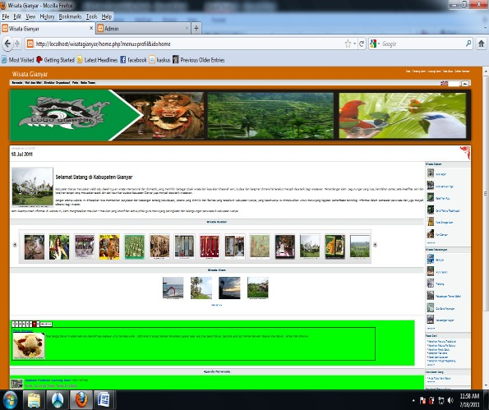

Gambar 4.48. Tampilan Home

# PENUTUP

## Kesimpulan

YangdiambildariisibabIIIdanbabIVdanharuskonsistendengantujuan, dan menjawab rumusan masalahsertaharusmencerminkanterpecahkan atau tidakmasalahyangdibahasdibabIdandidasarkanpadaanalisisyangobyektif.

## Saran

Merupakan hal-halyangsusah/belumdibuatdalamProyek Tugas Akhiryangdibuat dan dapat dikembangkan orang lain.

# DAFTAR PUSTAKA

Jogiyanto, H.M., (2006), *Analisis dan Desain Sistem Informasi: Pendekatan Terstruktur Teori dan Praktek Aplikasi Bisnis*, Yogyakarta: ANDI Publisher.

Kadir, A., (2013), *Pengantar Teknologi informasi*, Yogyakarta: ANDI Publisher.

Prahasta, E., (2002), *Konsep-konsep Dasar Sistem Informasi Geografis*, Bandung: Informatika.

Sutarman, (2009), *Pengantar Teknologi Informasi*, Jakarta: Bumi Aksara.

Waljiyanto, (2003), *Sistem Basis Data: Analisis dan Pemodelan Data*, Yogyakarta: Graha Ilmu.